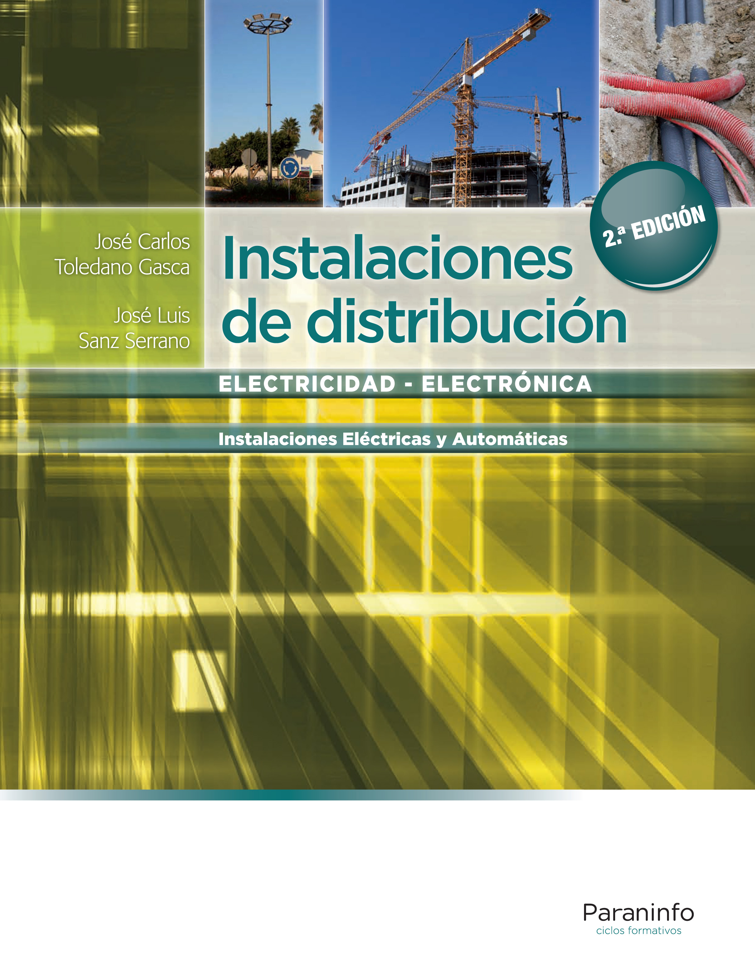

Instalaciones de distribución

Presentación de la guía

La guía didáctica del profesor del módulo instalaciones eléctricas de distribución, se ha elaborado con el objetivo de prestar al profesor que imparte la asignatura una propuesta didáctica de apoyo pedagógico para el desarrollo de su función docente.
En la guía se incluyen y se describen los materiales curriculares que presentó el Ministerio de Educación y Ciencia cuando se diseñaron los ciclos formativos y en los que se desarrollan la definición y el desarrollo de los procesos de enseñanza aprendizaje de los Ciclos formativos, tanto de grado superior como de grado medio de la Formación Profesional actual.
En esta guía se recoge el Real Decreto 177/2008 de 8 de febrero (BOE 01-03-2008), donde se establece el título de Técnico en Instalaciones Eléctricas y Automáticas de conformidad con el Real Decreto 1538/2006, de 15 de diciembre y se fijan sus enseñanzas mínimas.
La guía sigue las directrices trazadas por el libro editado por el Ministerio de Educación y Ciencia sobre propuestas didácticas de apoyo al profesor, editado por la Dirección General de Formación Profesional Reglada y Promoción Educativa, en el que se orienta al profesor sobre la programación de los contenidos y las actividades de formación que pueden ser adaptadas y aplicadas por los docentes de forma directa.
La guía está dividida en 7 apartados, estos son:
1. Resultados de aprendizaje y criterios de evaluación.
2. Orientaciones pedagógicas.
3. Estructura de las unidades de trabajo del libro del alumno.
4. Distribución temporal de las unidades de trabajo.
5. Elementos curriculares o unidades de trabajo.
6. Actividades, cuestiones, problemas, prácticas propuestas y prácticas de campo.
7. Material didáctico (material y equipos didácticos).
Se desarrollan a continuación cada uno de estos puntos.

1. RESULTADOS DE APRENDIZAJE Y CRITERIOS DE EVALUACIÓN
En este apartado se describe la secuenciación de los resultados de aprendizaje y sus correspondientes criterios de evaluación, recogidas del Real Decreto del título publicado en el BOE antes citado y que son:

RESULTADOS DE APRENDIZAJE | CRITERIOS DE EVALUACIÓN
1. Identifica la configuración y los tipos de centros de  transformación, describiendo las características y funciones  de cada elemento. | a) Se ha reconocido la función del centro de transformación  y su situación en la red de generación, transporte y distribución de energía eléctrica.  b) Se han clasificado los centros de transformación.  c) Se han identificado las partes fundamentales de  un centro de transformación.  d) Se ha descrito la función, características y señalizaciones  de los distintos tipos de celdas.  e) Se han interpretado esquemas eléctricos unifilares  de los distintos tipos de centros de transformación y  de las distintas disposiciones de celdas.  f) Se han identificado los aparatos de maniobra y los  elementos de protección de las celdas.  g) Se han descrito las características, función y  mando de los aparatos de maniobra y de los elementos  de protección.  h) Se han identificado las características y conexiones  de los cuadros de distribución de baja tensión.  i) Se ha descrito la instalación de puesta a tierra de  un centro de transformación.

RESULTADOS DE APRENDIZAJE | CRITERIOS DE EVALUACIÓN
2. Identifica la configuración de una red de distribución  en baja tensión reconociendo sus componentes y describiendo  sus características según el tipo de instalación. | a) Se ha seleccionado el tipo de red adecuada para  un supuesto de distribución de energía eléctrica en baja  tensión.  b) Se han clasificado los tipos de elementos de una  red aérea (apoyos, conductores, accesorios de sujeción,  entre otros) de acuerdo con su función.  c) Se han clasificado los tipos de elementos de una  red subterránea (conductores, zanjas, registros, galerías,  accesorios de señalización, entre otros) de acuerdo con su  función.  d) Se han identificado los elementos de la red con su  representación simbólica en los planos y esquemas que  caracterizan la instalación.  e) Se ha realizado el cálculo para la determinación del  conductor siguiendo las prescripciones reglamentarias.  f) Se ha reconocido la normativa en el trazado de la  red y respecto a las distancias reglamentarias.  g) Se ha verificado el cumplimiento de la normativa  sobre cruzamientos, proximidades y paralelismos en las  instalaciones que afectan a la red.

RESULTADOS DE APRENDIZAJE | CRITERIOS DE EVALUACIÓN
3. Configura instalaciones de enlace seleccionando  los elementos que las componen y su emplazamiento. | a) Se ha interpretado el proyecto de instalación de  enlace identificando las características de los elementos  que la componen (caja general de protección, secciones de la línea general de alimentación y derivaciones individuales, entre otros) y condiciones de montaje.  b) Se han identificado los elementos de la instalación  con su representación simbólica en los esquemas y su ubicación en los planos.  c) Se ha realizado la previsión de carga de la instalación  de acuerdo con las prescripciones reglamentarias y  los requerimientos del cliente.  d) Se ha seleccionado el esquema de la instalación  de enlace adecuado a las características del edificio (unifamiliar,  edificio de viviendas, concentración de industrias,  entre otros).  e) Se ha seleccionado la caja general de protección.  f) Se ha dimensionado la línea general de alimentación  y las derivaciones individuales.  g) Se ha determinado la ubicación de los contadores.  h) Se ha elaborado la memoria técnica de diseño.  i) Se ha descrito el procedimiento de verificación del  correcto funcionamiento de la instalación.  j) Se han cumplimentado el certificado de instalación  y la solicitud de suministro en los impresos oficiales  correspondientes.

RESULTADOS DE APRENDIZAJE | CRITERIOS DE EVALUACIÓN
4. Reconoce los procedimientos de mantenimiento  de los centros de transformación analizando protocolos e  identificando actividades. | a) Se han descrito las fases y procedimientos de  conexionado del transformador.  b) Se han descrito las fases y procedimientos de  conexionado de celdas.  c) Se han reconocido las instrucciones generales  para la realización de maniobras en un centro de transformación.  d) Se han detallado las maniobras que se deben realizar en las celdas, en el orden correcto y sobre los elementos adecuados.  e) Se han descrito las operaciones de seguridad previas a la intervención (corte de fuentes de tensión, enclavamientos y bloqueos, detección de ausencia de tensión, entre otros).  f) Se han efectuado medidas de parámetros característicos.  g) Se ha elaborado un informe de las actividades  realizadas y resultados obtenidos.  h) Se han respetado los criterios de calidad.

RESULTADOS DE APRENDIZAJE | CRITERIOS DE EVALUACIÓN
5. Realiza operaciones de montaje y mantenimiento  de una red aérea de baja tensión describiéndolas y aplicando  las técnicas correspondientes. | a) Se han descrito las fases y procedimientos de  montaje de los apoyos.  b) Se han descrito las fases y procedimientos de tendido  y tensado de los cables.  c) Se han montado los accesorios (soportes, abrazaderas,  pinzas, cunas, entre otros) y cables en una instalación  a escala sobre pared o fachada.  d) Se han realizado empalmes.  e) Se ha retencionado un conductor sobre un aislador.  f) Se han realizado derivaciones con caja de  empalme y con piezas de conexión.  g) Se han diagnosticado las causas de averías en  una línea de red trenzada sobre apoyos y fachada interpretando los síntomas.  h) Se han efectuado las medidas de parámetros  característicos.  i) Se ha elaborado un informe de las actividades realizadas  y los resultados obtenidos.  j) Se han respetado los criterios de calidad.

RESULTADOS DE APRENDIZAJE | CRITERIOS DE EVALUACIÓN
6. Realiza operaciones de montaje y mantenimiento  de una red subterránea de baja tensión describiéndolas y  aplicando las técnicas correspondientes. | a) Se han descrito las fases y procedimientos de  apertura y acondicionado de zanjas.  b) Se han descrito las fases y procedimientos de tendido de los cables directamente enterrados y bajo tubo.  c) Se ha realizado un empalme de unión aérea-subterránea con manguito preaislado.  d) Se han realizado derivaciones con conector a presión recubierto por cinta o manguito.  e) Se han diagnosticado las causas de averías en  líneas de redes subterráneas.  f) Se han efectuado las medidas de parámetros  característicos.  g) Se ha elaborado un informe de las actividades  realizadas y resultados obtenidos.  h) Se han respetado los criterios de calidad.

RESULTADOS DE APRENDIZAJE | CRITERIOS DE EVALUACIÓN
7. Realiza operaciones de montaje y mantenimiento  de instalaciones de enlace describiéndolas y aplicando las  técnicas correspondientes. | a) Se han identificado los procedimientos de montaje  de las partes de la instalación (caja general de protección,  línea general de alimentación, derivaciones individuales,  entre otros)  b) Se ha conexionado la caja general de protección  de acuerdo con las instrucciones de montaje y reglamentación vigente.  c) Se ha montado una línea general de alimentación de  conductores aislados, bajo tubo, en montaje superficial.  d) Se ha elaborado un croquis de centralización de  contadores indicando la disposición de sus elementos y el  cumplimiento de las dimensiones reglamentarias.  e) Se han conexionado las unidades funcionales de  una centralización de contadores sencilla con discriminación horaria.  f) Se ha montado una derivación individual de conductores  aislados, bajo tubo, en montaje superficial.  g) Se han diagnosticado las causas de averías simuladas  en una instalación eléctrica de enlace.  h) Se han efectuado medidas de parámetros característicos.  i) Se ha elaborado un informe de las actividades realizadas  y resultados obtenidos.  j) Se han respetado los criterios de calidad.

RESULTADOS DE APRENDIZAJE | CRITERIOS DE EVALUACIÓN
8. Cumple las normas de prevención de riesgos laborales  y de protección ambiental, identificando los riesgos  asociados, las medidas y equipos para prevenirlos. | a) Se han identificado los riesgos y el nivel de peligrosidad  que suponen la manipulación de los materiales,  herramientas, útiles, máquinas y medios de transporte.  b) Se han operado las máquinas respetando las normas  de seguridad.  c) Se han identificado las causas más frecuentes de  accidentes en la manipulación de materiales, herramientas,  máquinas de corte y conformado, entre otras.  d) Se han descrito los elementos de seguridad (protecciones, alarmas, pasos de emergencia, entre otros) de las máquinas y los equipos de protección individual (calzado, protección ocular, indumentaria, entre otros) que se deben emplear en las distintas operaciones de mecanizado).  e) Se ha relacionado la manipulación de materiales,  herramientas y máquinas con las medidas de seguridad y  protección personal requeridos.  f) Se han determinado las medidas de seguridad y de protección personal que se deben adoptar en la preparación y ejecución de las operaciones de montaje y mantenimiento de instalaciones de enlace, redes de distribución en baja tensión y centros de transformación y sus instalaciones asociadas.  g) Se han identificado las posibles fuentes de contaminación del entorno ambiental.  h) Se han clasificado los residuos generados para su  retirada selectiva.  i) Se ha valorado el orden y la limpieza de instalaciones  y equipos como primer factor de prevención de  riesgos.

2. ORIENTACIONES PEDAGÓGICAS
Este módulo profesional contiene la formación necesaria para desempeñar la función de montaje y mantenimiento de instalaciones eléctricas y se aplica en los procesos relacionados con centros de transformación, redes de distribución en baja tensión e instalaciones eléctricas de enlace.
La definición de estas funciones incluye aspectos como:
- La configuración de instalaciones de enlace, en los límites establecidos por la reglamentación vigente.
- La realización de maniobras en las celdas de media tensión.
Las actividades profesionales asociadas a esta función se aplican en:
- El montaje de redes de distribución de baja tensión.
- El montaje de instalaciones eléctricas de enlace.
- El mantenimiento de redes de distribución de baja tensión.
- El mantenimiento de instalaciones eléctricas de enlace.
- El mantenimiento de centros de transformación.
Las líneas de actuación en el proceso enseñanza aprendizaje que permiten alcanzar los objetivos del módulo versarán sobre:
- Interpretación de la normativa referente a cada tipo de instalación.
- Reglamento sobre Condiciones Técnicas y Garantía de Seguridad en Centrales Eléctricas, Subestaciones y Centros de Transformación.
- Reglamento Electrotécnico de Baja Tensión y disposiciones complementarias.
- Normativa de empresas suministradoras.
- Identificación de las configuraciones de las instalaciones.
- Cálculo de instalaciones de enlace mediante programas informáticos.
- Planificación de los procesos de montaje o mantenimiento.
- Aplicación de técnicas de montaje (mecanizado, conexionado, empalme, entre otros).
- Operación de equipos de medida y de comprobación.
- Elaboración de documentación técnico-administrativa.
- Aplicación de medidas de seguridad en las operaciones.
- Aplicación de criterios de calidad en todas las fases de los procesos.
- Actitud de respeto al medio ambiente.
La metodología que a continuación se reflejará pretende promover la integración de contenidos científicos, tecnológicos y organizativos, que favorezcan en el alumno la capacidad para aprender por sí mismo y para trabajar de forma autónoma y en grupo.
Los temas deben exponerse en un lenguaje sencillo a la vez que técnico para que el alumno, futuro profesional, vaya conociendo la terminología que se utiliza en el campo de la electrónica.
Los diferentes temas que componen el módulo son materias para las cuales es fácil encontrar apoyo práctico, por medio de dispositivos comerciales como pueden ser lámparas, conductores, tubos y canalizaciones, CGP, CGMP, Centralizaciones, Automáticos, diferenciales, etc. etc..; además, debemos valernos de material gráfico como diapositivas, vídeos, catálogos comerciales, etc., para que el alumno conozca los materiales y circuitos electrotécnicos. Aquí también es importante introducir la búsqueda de contenidos e información de todo tipo a través de Internet.
Se deben suministrar a los alumnos proyectos reales sencillos de instalaciones de enlace de edificios de viviendas, de instalaciones de alumbrado público, etc. para que puedan correlacionar la información teórica impartida con el desarrollo práctico en el mundo laboral de los diferentes temas.
Utilizar información técnica comercial, de empresas fabricantes o distribuidoras de material eléctrico, de normas particulares de empresas suministradoras de energía ESE, etc. para que los alumnos conozcan los materiales, características, formas de instalación, formas de comercialización, etc.
Fomentar el trabajo en equipo, diseñando los trabajos o actividades por equipos de alumnos (2 o 3 por actividad), de esta forma podemos conseguir que los participantes de la acción formativa se familiaricen con estas técnicas de trabajo en el mundo laboral. En cada uno de los capítulos del libro se incluyen prácticas de campo para propiciar y fomentar el trabajo en equipo.
Plantear las prácticas en base al orden de ejecución de las tareas, la exactitud en los montajes y las conexiones, las verificaciones y comprobaciones de los equipos instalados y sobre todo guardar y hacer guardar las normas básicas de seguridad.
Los alumnos deberán realizar, con la ayuda del material descrito anteriormente, al menos un proyecto técnico, que abarque la máxima cantidad de materia estudiada.
Dado el carácter formativo terminal del módulo, y teniendo en cuenta que el objetivo es la certificación de profesionalidad, así como la inserción laboral del alumno, se han establecido los principios metodológicos desde el punto de vista práctico, sin perder como punto de mira el entorno socio-cultural, laboral y productivo.
Los principios metodológicos son:
1. Los contenidos estarán dirigidos de forma que se potencie el "Saber Hacer".
2. Secuenciar el proceso de aprendizaje de forma que las capacidades sean adquiridas de forma adecuada.
3. Informar sobre los contenidos, resultados de aprendizaje, criterios de evaluación, unidades de competencia, unidades de trabajo y actividades en el módulo.
4. Presentar los contenidos teóricos y prácticos de cada unidad didáctica.
5. Indicar los criterios de evaluación que se deben seguir en cada unidad didáctica.
6. Realizar una evaluación inicial.
7. Comenzar las Unidades Didácticas con una introducción motivadora, poniendo de manifiesto la utilidad de la misma en el mundo profesional.
8. Presentar la documentación técnica necesaria para el desarrollo de las unidades de trabajo.
9. Realizar trabajos o actividades individuales o en grupo.
10. Llevar a cabo visitas técnicas y/o culturales.
11. Proporcionar la solución de supuestos prácticos como modelo de las actividades que se van a realizar.
12. Realizar actividades alternativas para afianzar el contenido de las unidades didácticas y de las unidades de trabajo.
13. Poner en común el resultado de las actividades.
14. Dar a conocer el entorno socio-cultural y laboral.
15. Fomentar estrategias que provoquen un aprendizaje y una comprensión significativa del resto de los contenidos educativos: hechos, conceptos, principios, terminología, etc.
16. Utilizar el binomio teoría y práctica de forma permanente durante todo el proceso de aprendizaje.
17. Comprobar y evaluar los conceptos, procedimientos y actitudes durante el desarrollo de las actividades.

3. ESTRUCTURA DE LAS UNIDADES DE TRABAJO DEL LIBRO DEL ALUMNO
El libro de instalaciones de distribución se ha estructurado en siete capítulos que recogen el contenido del currículo del módulo profesional 09 Instalaciones de distribución, código 0236, con una duración de 130 horas según reza la Orden EDU/2185/2009, de 3 de julio, por la que se establece el currículo del ciclo formativo de Grado Medio correspondiente al título de Técnico en Instalaciones Eléctricas y Automáticas.
Los capítulos del libro son:
1.- Centros de transformación, que engloba
- Configuración de los centros de transformación (CT)
- Operaciones de mantenimiento de centros de transformación
2.- Redes de distribución en baja tensión, que engloba:
- Configuración de redes de distribución de baja tensión
- Operaciones de montaje y mantenimiento de redes aéreas de baja tensión
- Operaciones de montaje y mantenimiento de redes subterráneas de baja tensión

3.- Instalaciones eléctricas de enlace, que engloba:
- Configuración de las instalaciones eléctricas de enlace
- Operaciones de montaje y mantenimiento de instalaciones eléctricas de enlace
4.- Instalaciones eléctricas interiores y de puesta a tierra. En este capítulo se desarrolla el tema de las puestas a tierra y se incluye como anexo las instalaciones eléctricas interiores pues consideramos que un libro sobre instalaciones de distribución debe incluir este tema, para que el futuro profesional tenga en un solo manual todo lo relativo a las instalaciones más usuales que va a realizar en su quehacer diario.
5.- Instalaciones eléctricas de alumbrado exterior. A este tema se le ha dado un capítulo independiente dado su importancia y especificidad dentro de las instalaciones de enlace.
6.- Prevención de riesgos laborales y protección ambiental
7.- Tarifas eléctricas, que engloba los equipos de medida. A este tema se le ha dado un capítulo independiente dado su importancia y especificidad dentro de las instalaciones de enlace.
Cada una de las Unidades Didácticas o capítulos del libro están compuestos por los siguientes apartados:
    - Introducción.
    - Objetivos.
    - Contenidos.
    - Desarrollo de los contenidos.
    - Actividades
    - Cuestiones
    - Práctica de campo
4. DISTRIBUCIÓN TEMPORAL DE LAS UNIDADES DIDÁCTICAS
La temporalización orientativa se ha estimado de la siguiente forma:
Unidad Didáctica | Contenido | Horas | Capítulo del libro
Configuración de los centros de transformación (CT) | Estructura del sistema eléctrico.  Situación y función de los centros de transformación en el sistema eléctrico.  Clasificación de los CT (según emplazamiento, envolvente, propiedad y alimentación).  Partes fundamentales de un CT.  Transformador de distribución.  Aparamenta.  Esquemas unifilares.  Celdas. Tipos y señalización.  Aparatos de mando, maniobra y protección.  Cuadro de distribución de baja tensión.  Instalación de tierra. | 20 | 1
Operaciones de mantenimiento de centros de transformación | Instrucciones de realización de maniobras.  Herramienta e instrumentación específica.  Maniobras básicas según el tipo de celdas.  Planes de mantenimiento en centros de transformación.  Averías tipo en centros de transformación. Localización y reparación.  Medidas características y parámetros de control de un centro de transformación.  Condiciones de puesta en servicio de un centro de transformación.  Riesgos eléctricos. Normativa de seguridad aplicable. | 15 | 1
Configuración de redes de distribución de baja tensión | Tipología y estructura de las redes de baja tensión.  Representación simbólica de redes en planos y esquemas.  Tipos y características de los apoyos.  Tipos y características de los conductores. Cables tensados y cables posados.  Elementos accesorios de sujeción en postes y en fachadas.  Aisladores.  Tensores y sujetacables.  Tipos y características de las instalaciones de redes subterráneas (directamente enterradas, entubadas, en galerías, entre otros).  Tipos y características de los conductores de redes subterráneas.  Elementos accesorios de conexión y empalme y de protección y señalización.  Condiciones generales y especiales de instalación de redes de baja tensión.  Conexión a tierra.  Sistemas de conexión del neutro y de las masas en redes de distribución. Esquemas y criterios de elección.  Alumbrado exterior. | 20 | 2  5
Operaciones de montaje y mantenimiento de redes aéreas de baja tensión | Documentación administrativa asociada (certificado de instalación, solicitud de descargo, permiso de obra, entre otros).  Herramienta e instrumentación específica.  Fases de montaje de una instalación de red aérea de baja tensión.  Procedimientos de izado, aplomado, cimentación y hormigonado de apoyos.  Procedimientos de tendido y tensado de conductores.  Técnicas de sujeción, conexionado y empalme de conductores.  Planes de mantenimiento en redes aéreas.  Averías tipo en redes aéreas. Localización y reparación.  Medidas características y parámetros de control de una red aérea.  Condiciones de puesta en servicio de una red de baja tensión.  Riesgos eléctricos. Normativa de seguridad aplicable. | 10 | 2
Operaciones de montaje y mantenimiento de redes subterráneas de baja tensión | Documentación administrativa asociada (certificado de instalación, solicitud de descargo, permiso de obra, entre otros).  Herramienta e instrumentación específica.  Fases de montaje de una instalación de red subterránea de baja tensión.  Procedimientos de excavación, colocación de tubos y acondicionado de zanjas.  Procedimientos de tendido de cable (por gravedad y por deslizamiento y rotación) y de colocación en bandejas.  Técnicas de conexionado y empalme de conductores.  Marcado de conductores.  Planes de mantenimiento en redes subterráneas.  Averías tipo en redes subterráneas. Localización y reparación.  Medidas características y parámetros de control de una red subterránea.  Riesgos eléctricos. Normativa de seguridad aplicable. | 15 | 2
Configuración de las instalaciones eléctricas de enlace | Previsión de cargas para suministros en baja tensión.  Acometidas. Tipos e instalación.  Instalaciones de enlace. Esquemas.  Caja general de protección. Tipos y esquemas.  Línea general de alimentación.  Derivaciones individuales.  Contadores. Funcionamiento. Tipos. Esquemas.  Tarifación eléctrica.  Instalaciones de puesta a tierra en edificios. | 20 | 3  7  4
Operaciones de montaje y mantenimiento de instalaciones eléctricas de enlace | Documentación administrativa asociada.  Fases de montaje de una instalación eléctrica de enlace.  Caja general de protección. Tipos de montaje.  Línea general de alimentación. Condiciones de instalación. Tapas de registro.  Derivaciones individuales. Condiciones de instalación. Canaladuras y conductos. Cajas de registro.  Contadores. Conexionado.  Dispositivos generales de mando y protección.  Averías tipo en instalaciones de enlace. Localización y reparación.  Medidas características y parámetros de control de una instalación de enlace. | 15 | 3
Prevención de riesgos laborales y protección ambiental | Identificación de riesgos.  Determinación de las medidas de prevención de riesgos laborales.  Prevención de riesgos laborales en los procesos de montaje y mantenimiento.  Equipos de protección individual.  Cumplimiento de la normativa de prevención de riesgos laborales.  Cumplimiento de la normativa de protección ambiental. | 15 | 6
 |  | 130

5. ELEMENTOS CURRICULARES O UNIDADES DE TRABAJO
Los elementos curriculares que definen cada una de las Unidades Didácticas de este texto son:
1. Centros de transformación
Procedimientos  (contenido organizador) | Conocimientos  (contenido soporte)
- Clasificación de los centros de transformación.  - Definición de las partes de un centro de transformación tipo.  - Definición de un centro de transformación aéreo, singularidades de este tipo de centro.  - Deducción de las diferencias principales de dos tipos de CT, uno alimentado en puntas y el otro en paso.  - Clasificación de los materiales empleados en el CT según se destinen a la parte de AT, BT, y otras instalaciones.  - Realización de maniobras en un centro de transformación de paso.  - Realización del mantenimiento de los sistemas de ventilación en los centros de transformación.  - Utilización de catálogos de CT modulares o prefabricados.  - Definición de las partes de las tomas de tierra de un CT.  - Definición de los métodos de análisis del aceite de los transformadores.  - Análisis de las distintas reglamentaciones y normas que se aplican en los centros de transformación.  - Aplicación de la reglamentación y normas en la construcción de CT.  - Aplicación de las normas de seguridad.  - Realización de operaciones sencillas de seguridad personal como cambio de un fusible, utilizando el material adecuado  - Identificación de la placa de características de un transformador.  - Identificación del embarrado general de AT.  - Análisis de las operaciones previas a la puesta en servicio de un CT. | 1.1. Estructura del sistema eléctrico  1.2. Clasificación de los centros de transformación  1.3. Partes fundamentales de un centro de transformación  1.4. Transformador de distribución  1.5. Aparamenta  1.6. Instalación de Puesta a Tierra  1.7. Simbología y esquemas  1.8. Operaciones de maniobra y mantenimiento

Actividades de  enseñanza-aprendizaje | Criterios de evaluación
- Visionado de un vídeo donde se describan CT modulares, su proceso de montaje y puesta en servicio.  - Simulación de una petición de descargo para trabajar en una zona peligrosa de un centro de transformación  - Utilización del proyecto de un CT para identificar todas las partes del mismo e identificar la simbología empleada.  - Manipulación de distintos tipos de Autoválvulas.  - Simulación del replanteo para la colocación de herrajes en una celda de alta siguiendo las indicaciones del proyecto.  - Realización de la instalación de un contador de energía con transformadores de tensión e intensidad.  - Elaboración de un programa de mantenimiento para un centro de transformación.  - Realización de la clasificación de los CT según su alimentación. | - Describir los sistemas de puestas a tierra que existen en un CT, indicando el empleo en cada caso.  - Realizar la medida de la toma de tierra de herrajes del CT.  - Medir la energía en una línea simulada utilizando transformadores de intensidad, y manejar varios transformadores con relaciones de transformación distintas.  - Elaborar un informe de cómo se extrae una muestra de aceite de un transformador para su ensayo.  - Elaborar los esquemas del equipo de medida en BT con transformadores de intensidad.  - Interpretar los planos del proyecto, separando las zonas de AT de las de BT y los equipos de medida.  - Seleccionar correctamente las herramientas que se emplean para el montaje y el mantenimiento de los CTs.  - Reconocer la placa de características de un transformador.  - Seleccionar correctamente las herramientas que se emplean para efectuar maniobras en los CT.
2. Redes de distribución en baja tensión
Procedimientos  (contenido organizador) | Conocimientos  (contenido soporte)
- Definición de las partes que forman una red de distribución.  - Análisis de la documentación de una red de distribución.  - Interpretación de los planos de una red de distribución y reconocer la simbología empleada.  - Ubicación de las distintas redes de distribución según su tensión en el sistema eléctrico,  - Definición de los tipos de apoyos y clasificación según su aplicación (de alineación, de ángulo, de anclaje, de fin de línea, especiales).  - Análisis, tipos y descripción de los apoyos metálicos.  - Identificación de una línea de distribución aérea, en la que podamos observar los apoyos de la línea, los aisladores; aparatos pararrayos, elementos de maniobra (seccionadores), etc.  - Presentación de las principales técnicas de empalmes en cables y terminales de líneas de distribución.  - Realización del acopio de materiales según el proyecto para la construcción de la línea de distribución.  - Interpretación de los planos para el replanteo de los apoyos de una línea y de su cimentación.  - Realización del montaje de crucetas y palomillas.  - Realización del izado de los apoyos.  - Realización del montaje de los aisladores y tendido de los conductores.  - Realización del tensado de los conductores según lo establecido en el proyecto.  - Manejo de un plan de mantenimiento para una línea de distribución de acuerdo con el proyecto de dicha línea.  - Identificación, con la ayuda del histórico de una línea, cuáles son las averías más frecuentes en ésta.  - Presentación de la estructura de la red de distribución eléctrica subterránea.  - Interpretación de los planos (de cables, geográfico, y topológico).  - Identificación de las herramientas empleadas en las instalaciones de cables subterráneos.  - Elaboración de la lista de materiales, partiendo de un proyecto, necesarios para la realización de una obra nueva.  - Realización de pelado de los cables subterráneos.  - Realización de soldaduras en los empalmes (estaño, plomo, aluminio) según el tipo de éstos.  - Realización de las uniones con manguitos a presión.  - Realización de los cortes en cables.  - Ejecución de medidas de aislamiento en los cables subterráneos.  - Ejecución de medidas de continuidad en los cables subterráneos.  - Designación de los cables subterráneos. | 2.1. Configuración de la redes de distribución en Baja tensión  2.2. Líneas aéreas  2.3. Líneas subterráneas  2.4. Representación simbólica de redes en planos y esquemas  2.5. Condiciones generales y especiales de instalación de redes de Baja Tensión  2.6. Operaciones de montaje y mantenimiento en líneas de Baja Tensión  2.7. Condiciones de puesta en servicio de una red en Baja Tensión  2.8. Mantenimiento de las redes de distribución en baja tensión

Actividades de  enseñanza-aprendizaje | Criterios de evaluación
- Realización de la proyección de diapositivas o de un vídeo de una red de distribución eléctrica.  - Análisis y estudio de la documentación de una red de distribución.  - Análisis e interpretación de los planos de una red de distribución.  - Interpretación, con la ayuda de catálogos, de todos los parámetros, tanto eléctricos como mecánicos, de la cadena de aisladores del punto anterior.  - Identificación, por medio de catálogos, de los distintos tipos de apoyos, crucetas y aparellaje empleados en las instalaciones de distribución.  - Análisis y descripción de conductores utilizados para líneas aéreas.  - Búsqueda, con la ayuda de esquemas de redes de diferentes tipologías, de los puntos que tienen en común.  - Identificación en un plano topográfico de los cruces de caminos, de las líneas eléctricas y de las líneas telefónicas.  - Confección de un empalme de manguito comprimido para dos cables de aluminio-acero, con un manguito de aluminio-acero,  - Confección de un empalme de manguito cónico, para cable de alumnio-acero.  - Realización de uniones con brida para cables de cobre.  - Realización del montaje de dos palomillas y colocar los aisladores correspondientes para una línea a cuatro hilos, colocando las palomillas de tal manera que se puedan montar los conductores correspondientes, realizando el tensado de éstos y posteriormente poder medir la flecha y el vano de esta línea.  - Realización del tensado de los conductores del apartado anterior.  - Confección de un parte de trabajo que recoja todas las etapas del montaje anterior describiendo las dificultades encontradas y las soluciones adopta- das anotando, así mismo, el tiempo de ejecución de cada una de estas etapas.  - Realización de un empalme de conductores subterráneos con un Kits de montaje.  - Búsqueda de información técnico – comercial sobre Kits de montaje para empalmes y derivaciones.  - Visualización de vídeos de la realización de soldaduras en cables subterráneos.  - Realización de la medida de aislamiento en un cable subterráneo.  - Visualización de un vídeo, donde se describa el proceso de realización de un empalme en un cable subterráneo. | - Reconocer en los planos las distintas configuraciones de las redes de distribución y los símbolos empleados.  - Agrupar las redes de distribución según el tipo de conexión.  - Elaborar un trabajo en el que se recojan las principales características de las redes de distribución.  - Reconocer distintos tipos de conductores eléctricos, indicando las características de cada uno, tipo de conductor, material, sección y técnicas de montaje, etc  - Dibujar de forma esquemática los distintos tipos de postes de hormigón, con las crucetas y soportes para los aisladores.  - Recopilar información técnico comercial de los materiales utilizados en la construcción de líneas aéreas  - Seleccionar las herramientas e instrumentos que se necesitan para el tensado de una línea eléctrica, de acuerdo con las especificaciones del proyecto.  - Apreciar si la unión de los cables de cobre con brida se realiza de acuerdo con las normas básicas para los empalmes (reglamentos y normas).  - Deducir las operaciones para el izado de un apoyo.  - Interpretar los planos de una línea, en la que se pueda observar la transposición de los hilos de la línea.  - Reconocer los distintos tipos de empalmes empleados en los cables aéreos.  - Describir la medición de la flecha y el vano de la línea.  - Medir el aislamiento del empalme de un cable, indicando si está dentro de la medida recomendada según el tipo de empalme y de cable.  - Reconocer los distintos tipos de distribución (anillo, radial, etc.) indicando las características de cada uno.  - Interpretar los planos para la realización de una zanja, y realizar el análisis de cómo se rellena la misma, teniendo especial cuidado en los medios de advertencia que hay que incluir al tapar dicha zanja.  - Asistir a la realización de una zanja para un tendido de línea subterránea  - Aplicar de forma adecuada los métodos para la localización de averías.  - Deducir el equipo de seguridad personal que es necesario para la realización de una soldadura en un cable.  - Establecer un plan de mantenimiento para una red de distribución en baja tensión.

3. Instalaciones eléctricas de enlace
Procedimientos  (contenido organizador) | Conocimientos  (contenido soporte)
- Determinación de los distintos grados de electrificación en una vivienda.  - Determinación de la carga de un edificio destinado principalmente a viviendas.  - Verificación y análisis de los cálculos de la previsión de cargas en un edificio.  - Enumeración y definición de cada una de las partes que conforman las instalaciones de enlace.  - Análisis de los distintos tipos y esquemas de la caja general de protección.  - Identificación de los distintos elementos que componen el conjunto de medida de una instalación de enlace.  - Utilización adecuada de los colores para cada uno de los conductores: conductor de protección, conductor de neutro y conductores activos.  - Ubicación adecuada para el cuarto de contadores, dimensiones, acceso, etc.  - Interpretación de la reglamentación y normas que afectan a las instalaciones de enlace.  - Valoración de la protección del diferencial en la instalación. | 3.1. Previsión de cargas para suministros en Baja Tensión  3.2. Acometidas  3.3. Instalaciones de Enlace  3.4. Operaciones de Montaje y Mantenimiento en líneas de Enlace  3.5. Averías en líneas de enlace  3.6. Instalaciones de enlace en viviendas a rehabilitar

Actividades de  enseñanza-aprendizaje | Criterios de evaluación
- Confección de un esquema de los grados de electrificación de las viviendas según superficie.  - Realización de la previsión de cargas de un edificio de viviendas sin calefacción eléctrica.  - Realización de la previsión de cargas de un edificio de viviendas con calefacción por acumulación eléctrica  - Realización adecuada de cada una de las fases y operaciones de instalación de una acometida.  - Determinación del esquema de conexionado de distintas cajas generales de protección.  - Confección del esquema de una instalación de enlace para un edificio representando los límites de las propiedades en la instalación.  - Realización del montaje de una derivación individual, su caja de ICP y su cuadro general de mando y protección, para una instalación con un grado de electrificación elevado.  - Manejo e interpretación de manuales, información técnico comercial, etc. para obtener las dimensiones de las CGP, cajas de ICP y cuadro de distribución.  - Manejo de las normas particulares de la Empresa suministradora de energía eléctrica de la zona. | - Calcular correctamente la previsión de cargas para un edificio destinado principalmente a viviendas  - Calcular adecuadamente la potencia total de un edificio destinado a locales y oficinas.  - Justificarla previsión de cargas de un edificio de viviendas con calefacción eléctrica  - Elaborar el esquema de una instalación de enlace, utilizando correctamente la simbología y las normas de representación.  - Aplicar correctamente los distintos materiales empleados en las instalaciones y clasificarlos según en qué parte de la instalación se utilicen.  - Descripción de los distintos tipos de CGP y su esquema de montaje.  - Deducir la composición del cuadro de mando y protección según el grado de electrificación.  - Reconocer en el esquema de una instalación de enlace el límite de propiedad de las instalaciones.  - Deducir las características que deben reunir y el dimensionado de los tubos para las conducciones destinados a las líneas generales de alimentación.  - Definir las características constructivas y de equipamiento de un cuarto para albergar una centralización de contadores  - Redactar un informe con las fases a seguir en la conexión y desconexión de una CGP.  - Definir las características de las derivaciones individuales y su trazado.

4. Instalaciones eléctricas interiores y de puestas a tierra
Procedimientos  (contenido organizador) | Conocimientos  (contenido soporte)
- Análisis de las características de los diferentes tipos de instalaciones interiores y de puesta a tierra  - Cálculo de la puesta a tierra de un edificio de viviendas  - Análisis de sus condiciones eléctricas  - Análisis de la documentación necesaria para legalizar la instalación  - Análisis de los datos que figuran en cada uno de los boletines  - Análisis de la legislación actual y sus criterios  - Utilización de normas  - Identificación de esquemas  - Procedimientos de montaje  - Interpretación de documentación técnica | 4  4 4.1. Instalaciones interiores específicas para viviendas.  4 4.2. Número de circuitos.  4 4.3. Puntos de utilización  4 4.4. Instalación de cuartos de baño y aseo  4 4.5. Instalación para usos generales del edificio y garaje.  4 4.6.- Simbología utilizada en instalaciones eléctricas  4 4.7. Pequeño material utilizado en las instalaciones eléctricas  4 4.8. Instalaciones de puesta a tierra en edificios

Actividades de  enseñanza-aprendizaje | Criterios de evaluación
- Elaborar un dossier con información sobre boletines de instalaciones  - Análisis del actual reglamento de baja tensión  - Análisis de los datos que figuran en un boletín  - Visualización con videos y diapositivas de instalaciones de baja tensión  - Interpretación de planos y esquemas  - Realización de esquemas eléctricos de las instalaciones interiores.  - Realización de esquemas eléctricos de las instalaciones de puestas a tierra  - Análisis de las normas legales de las diferentes partes de las instalaciones interiores y de puestas a tierra | - Analizar los datos que figuran en un boletín: potencia, secciones, caída de tensión, aislamiento, etc.  - Comentar en un debate con el resto de compañeros el actual RBT analizando los puntos de mejora  - Identificar en un plano eléctrico de una vivienda:  - Cuadro general de mando y protección  - Instalaciones interiores  - Caja de ICP  - Puesta a tierra  - Dibujar esquemas eléctricos unifilares de las instalaciones interiores de una vivienda  - Dibujar esquemas eléctricos unifilares de la instalación de puesta a tierra de una vivienda unifamiliar.  - Identificar en un plano eléctrico de un edificio de viviendas:  - Electrodos  - Puntos de puesta a tierra  - Línea principal de tierra  - Conductores de protección
5. Instalaciones eléctricas en alumbrado exterior
Procedimientos  (contenido organizador) | Conocimientos  (contenido soporte)
- Utilización de unidades  - Interpretación de esquemas y planos  - Análisis de la normativa vigente  - Análisis de la normativa de alumbrado exterior  - Interpretación de tablas, gráficos, catálogos, soportes informáticos, etc.  - Análisis de los diferentes tipos de alumbrado público  - Análisis de las condiciones de ahorro de energía en el alumbrado público  - Análisis de los cuadros de mando y protección de las instalaciones de alumbrado público  - Análisis de las redes de alimentación  - Procedimientos de montaje y verificación  - Análisis de las anomalías en las instalaciones de alumbrado público  - Análisis de las principales características de las lámparas  - Análisis de los diferentes métodos de cálculo de instalaciones de alumbrado  - Análisis de los costos de mantenimiento de alumbrado público | 5.1. Dimensionado de las instalaciones  5.2. Cuadro de protección, medida y control  5.3. Redes de alimentación  5.4. Luminarias  5.5. Puesta a tierra de las instalaciones de alumbrado público  5.6. Documentación a presentar para la tramitación de este tipo de instalaciones

Actividades de  enseñanza-aprendizaje | Criterios de evaluación
- Elaboración de un vocabulario sobre la nomenclatura utilizada en el alumbrado y la terminología de las vías públicas  - Elaboración de un dossier sobre información de materiales y equipos de alumbrado  - Análisis de planos y esquemas de instalaciones de alumbrado: materiales, equipos, cuadros, líneas, etc.  - Elaboración de informes en formato normalizado sobre posibles averías de instalaciones de alumbrado  - Visualización en vídeos y diapositivas de instalaciones de alumbrado exterior  - Realización de los cálculos de instalaciones | Sobre esquemas de una instalación de alumbrado distinguir los símbolos y calibres:  - Potencia de la línea de alumbrado  - Interruptores y diferenciales  - Interruptor horario  - Fusibles  - Autotransformador  - Conmutador de selección  - Equipo de células fotoeléctricas con contactor  - Equipo de medida  - Fusibles  - Puesta a tierra  Sobre el supuesto de una avería eléctrica, describir:  - Documentación técnica utilizada  - Perturbaciones que motiva  - Herramientas  - Instrumentos de medida  - Pautas de reparación  - Tiempo de reparación  - Presupuesto de reparación  Conocer la documentación para la tramitación de instalaciones de alumbrado exterior.

6. Prevención de riesgos laborales y protección ambiental
Procedimientos  (contenido organizador) | Conocimientos  (contenido soporte)
- Identificación de las principales perturbaciones que pueden surgir en las líneas  - Análisis de las principales causas de cortocircuito que aparecen en las líneas  - Analizar el funcionamiento de los pararrayos y Auto válvulas  - Definir el riesgo eléctrico  - Identificación entre una sobrecarga y un cortocircuito  - Definición de una protección selectiva de una instalación  - Definición de las protecciones a distancia  - Definición y significado de poner a tierra una instalación  - Justificación del equipo personal de seguridad en el manejo de soldaduras.  - Describir brevemente la ley 10/1998 de 21 de abril sobre residuos.  - Describir la Lista Europea de residuos, indicando cuál es su objetivo y para que vale. | 6.1. Riesgo eléctrico  6.2. Normas preventivas generales en las obras  6.3. Elementos de seguridad para las personas: equipos de protección  6.4. Las cinco reglas de oro de seguridad para trabajos en instalaciones eléctricas  6.5. Riesgos eléctricos. Normativa de seguridad aplicable para centros de transformación  6.6. Riesgos eléctricos. Normativa de seguridad aplicable para líneas eléctricas subterráneas en baja tensión y alta tensión hasta 20 kV.  6.7. Protección ambiental

Actividades de  enseñanza-aprendizaje | Criterios de evaluación
- Recopilar la normativa de seguridad aplicable para centros de transformación  - Recopilar la normativa de seguridad aplicable para líneas eléctricas subterráneas en baja y en alta tensión hasta 29 kV.  - Visionado de vídeos sobre las 5 reglas de oro de la seguridad eléctrica  - Realización de pruebas de disparo con distintos relés de intensidad, para distintas cargas y tiempos de respuesta  - Descripción y análisis de las partes de que se compone un fusible  - Recopilar información técnico comercial sobre material de seguridad existente en el mercado  - Simulación del uso correcto de un equipo de seguridad personal para maniobras en una línea de distribución.  - Definir los tipos de contenedores que se necesitan para un reciclaje de materiales selectivos. | - Aplicar normas y reglas de seguridad en la comprobación de la tensión en un punto de la instalación  - Interpretar en varios supuestos que medidas de seguridad se tienen que adoptar para garantizar la seguridad personal y el cumplimiento de las normas reglamentarias  - Deducir en qué casos es necesario el uso de casco, gafas, etc. para el montaje de una línea de distribución  - Seleccionar la pértiga idónea para la maniobra en un seccionador  - Conocer las disposiciones legales que regulan la producción y gestión, la reducción, reutilización y reciclado de residuos  - Identificar los residuos que se generan en obra nueva  - Identificar los residuos que se generan en trabajos de mantenimiento eléctrico  - Conocer las empresas de recogida selectiva de residuos existentes en tu comunidad autónoma.

7. Tarifas eléctricas y equipos de medida
Procedimientos  (contenido organizador) | Conocimientos  (contenido soporte)
- Análisis de las tarifas de corta duración.  - Metodología para el cálculo del recibo de energía eléctrica.  - Resolución de los cálculos del recibo de energía eléctrica, para un suministro dado.  - Determinación de la tarifa más adecuada para una instalación.  - Análisis del sistema de facturación.  - Análisis de la agrupación horaria a lo largo del día y su aplicación en las tarifas eléctricas.  - Identificación de los distintos tipos de contadores de energía eléctrica, indicando el uso y su esquema de montaje.  - Interpretación de las placas de características de los contadores de energía eléctrica.  - Análisis de los conceptos básicos de medidas eléctricas  - Presentación de la Simbología utilizada en los aparatos eléctricos  - Análisis de los esquemas de conexión de los principales aparatos eléctricos  - Manipulación de los aparatos de medida  - Análisis de la calidad de un aparato de medida | 7.1. Liberalización del mercado eléctrico  7.2. Tarifas de peaje  7.3. Tarifas de último recurso  7.4. Componentes de la facturación  7.5. Mercado libre  7.6. Ejemplos de facturación  7.7. Equipos de medida  7.8. Derechos de acometida, enganche y verificación  7.9. Alquileres de equipos de medida

Actividades de  enseñanza-aprendizaje | Criterios de evaluación
- Definir el sistema actual de facturación de energía eléctrica.  - Definir el papel de los siguientes actores en el actual sistema tarifario: Productor, distribuidor, comercializador, OMEL, REE, etc.  - Identificar y definir las características de los clientes acogidos a TUR.  - Confección, en varios supuestos, del recibo de energía eléctrica en BT, incluyendo todos los apartados.  - - Confección en varios supuestos del recibo de energía eléctrica en AT, incluyendo todos los apartados  - - Elaboración de una relación con las tarifas a las que se aplican los complementos por energía reactiva.  - Realización de la lectura del recibo de energía eléctrica, analizando su contenido.  - Realización de medidas de tensión, intensidad, resistencia, potencia, etc.  - Elaboración de tablas para recoger las medidas eléctricas  - Aplicación de los símbolos de los aparatos de medida  - Utilización de transformadores para medidas de tensión e intensidad  - Evaluación de las normas para la realización de una medida | - Aplicar adecuadamente la tarifa que más interesa en cada tipo de instalación.  - Seleccionar adecuadamente el equipo de medida para una vivienda unifamiliar con doble tarifa.  - Elaborar las curvas de consumo de energía de una instalación. Utilizando los recibos como elemento para extraer los datos de consumo.  - Calcular el importe total del recibo de una instalación con doble tarifa.  - Interpretar correctamente el recibo de energía eléctrica.  - Medir con seguridad y calidad de medida los principales parámetros eléctricos  - Medir la continuidad de un circuito  - Identificar los símbolos empleados en los aparatos de medida  - Aplicar de forma correcta la simbología de los aparatos de medida  - Justificar el empleo de transformadores en las medidas de tensión y de intensidad

6. Actividades, cuestiones, prácticas propuestas Y PRÁCTICAS DE CAMPO
Las actividades, cuestiones, problemas y prácticas propuestas en el libro del alumno se deben considerar como orientativas para que los profesores puedan tener una base de los ejercicios de posible realización por los alumnos, siendo éste quien decida la conveniencia de su aplicación, como mejor conocedor de las particularidades de su grupo de alumnos. En todo caso, se propone una serie de actividades con el fin de ampliar las posibilidades propuestas en el libro y facilitar al profesor la búsqueda de recursos:

1. Centros de transformación
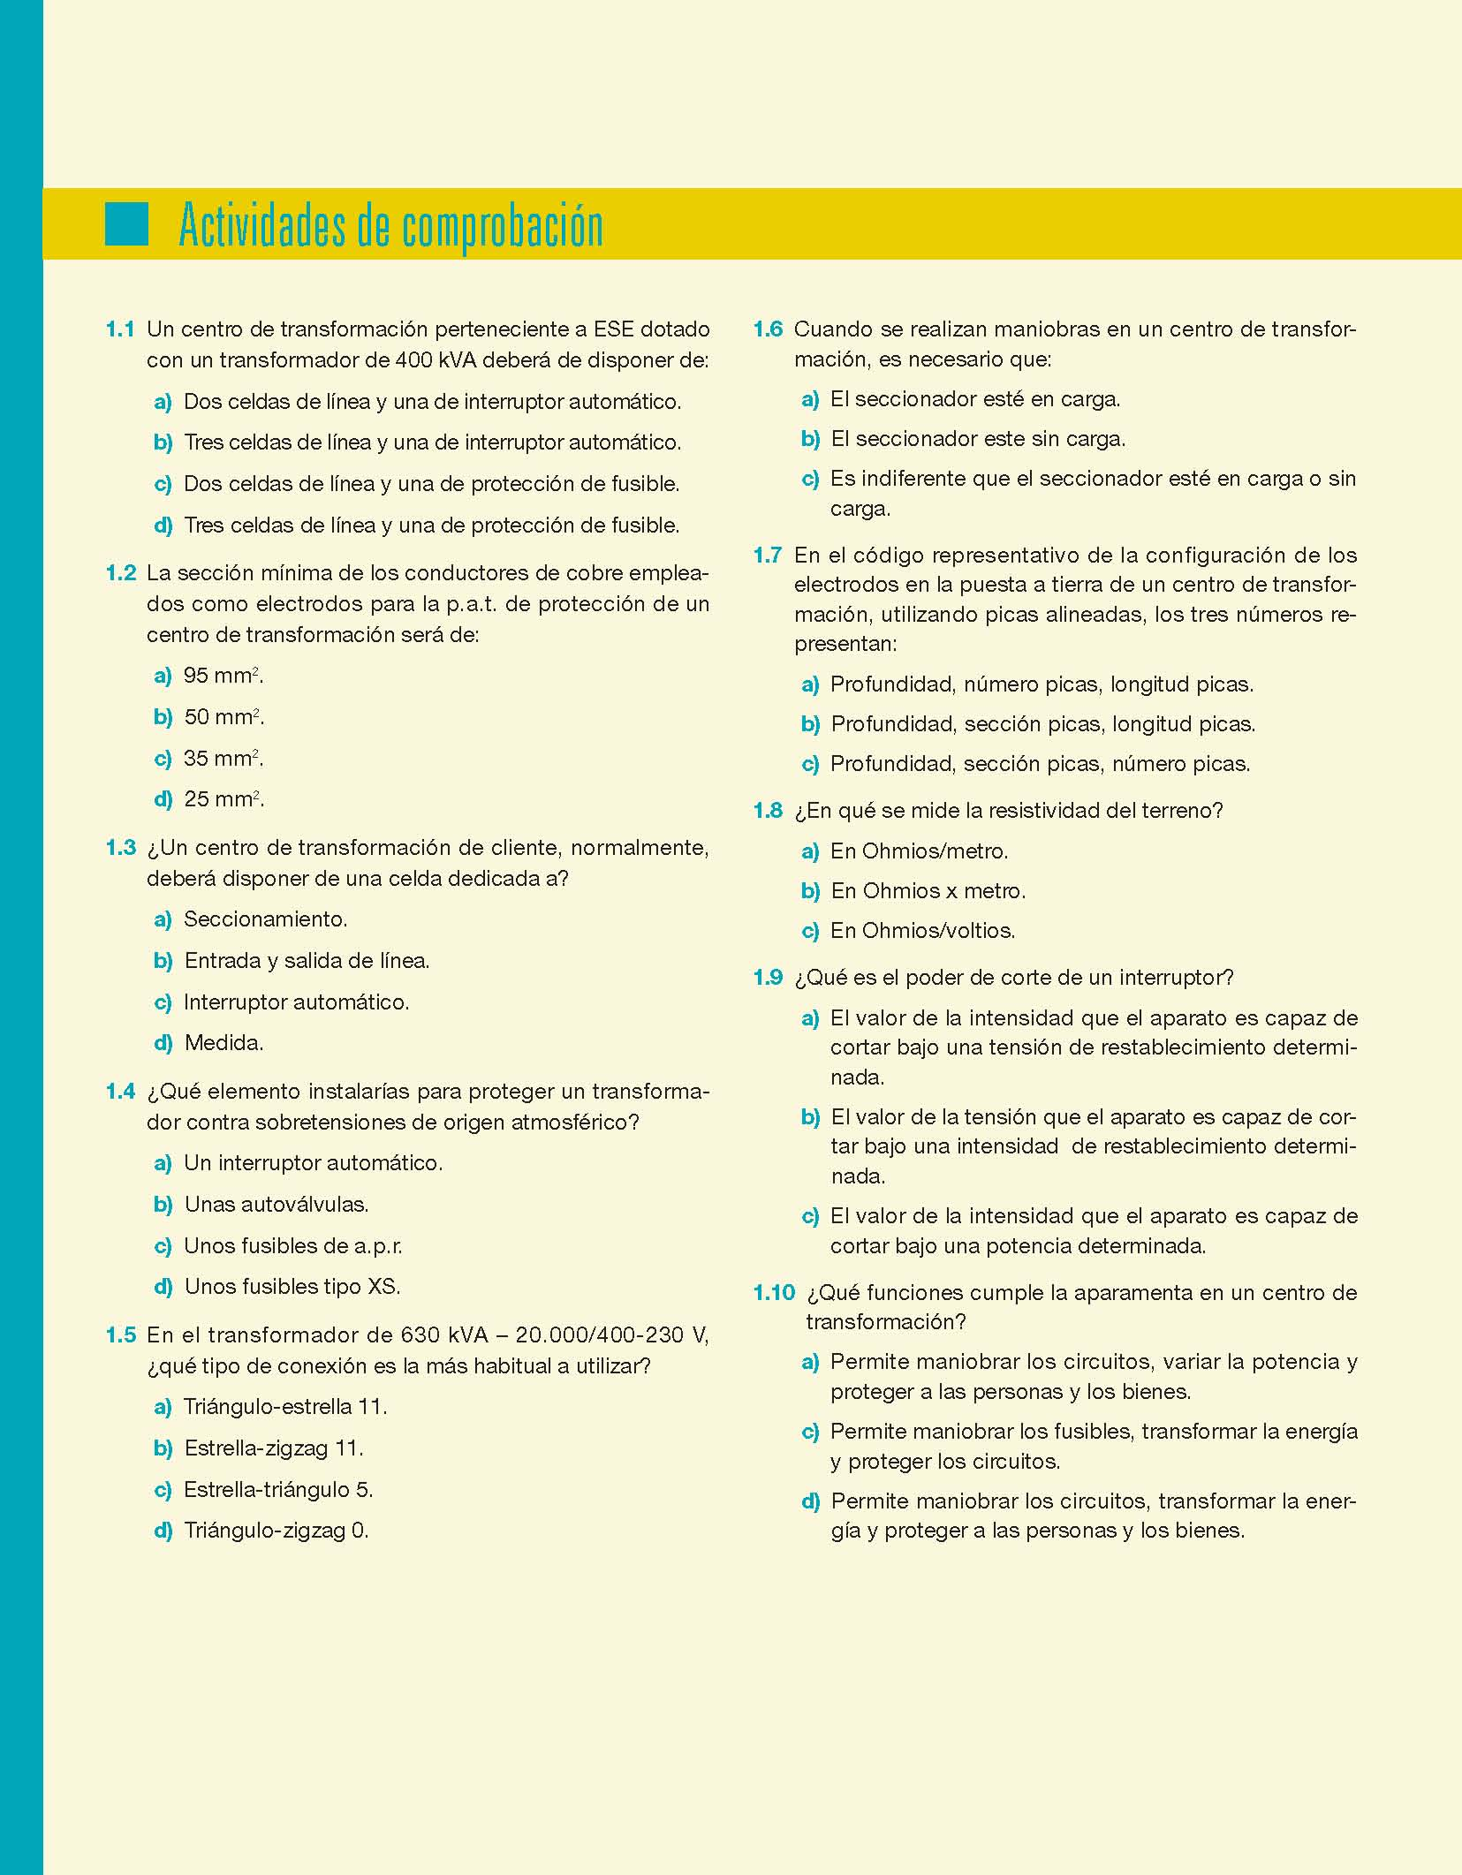

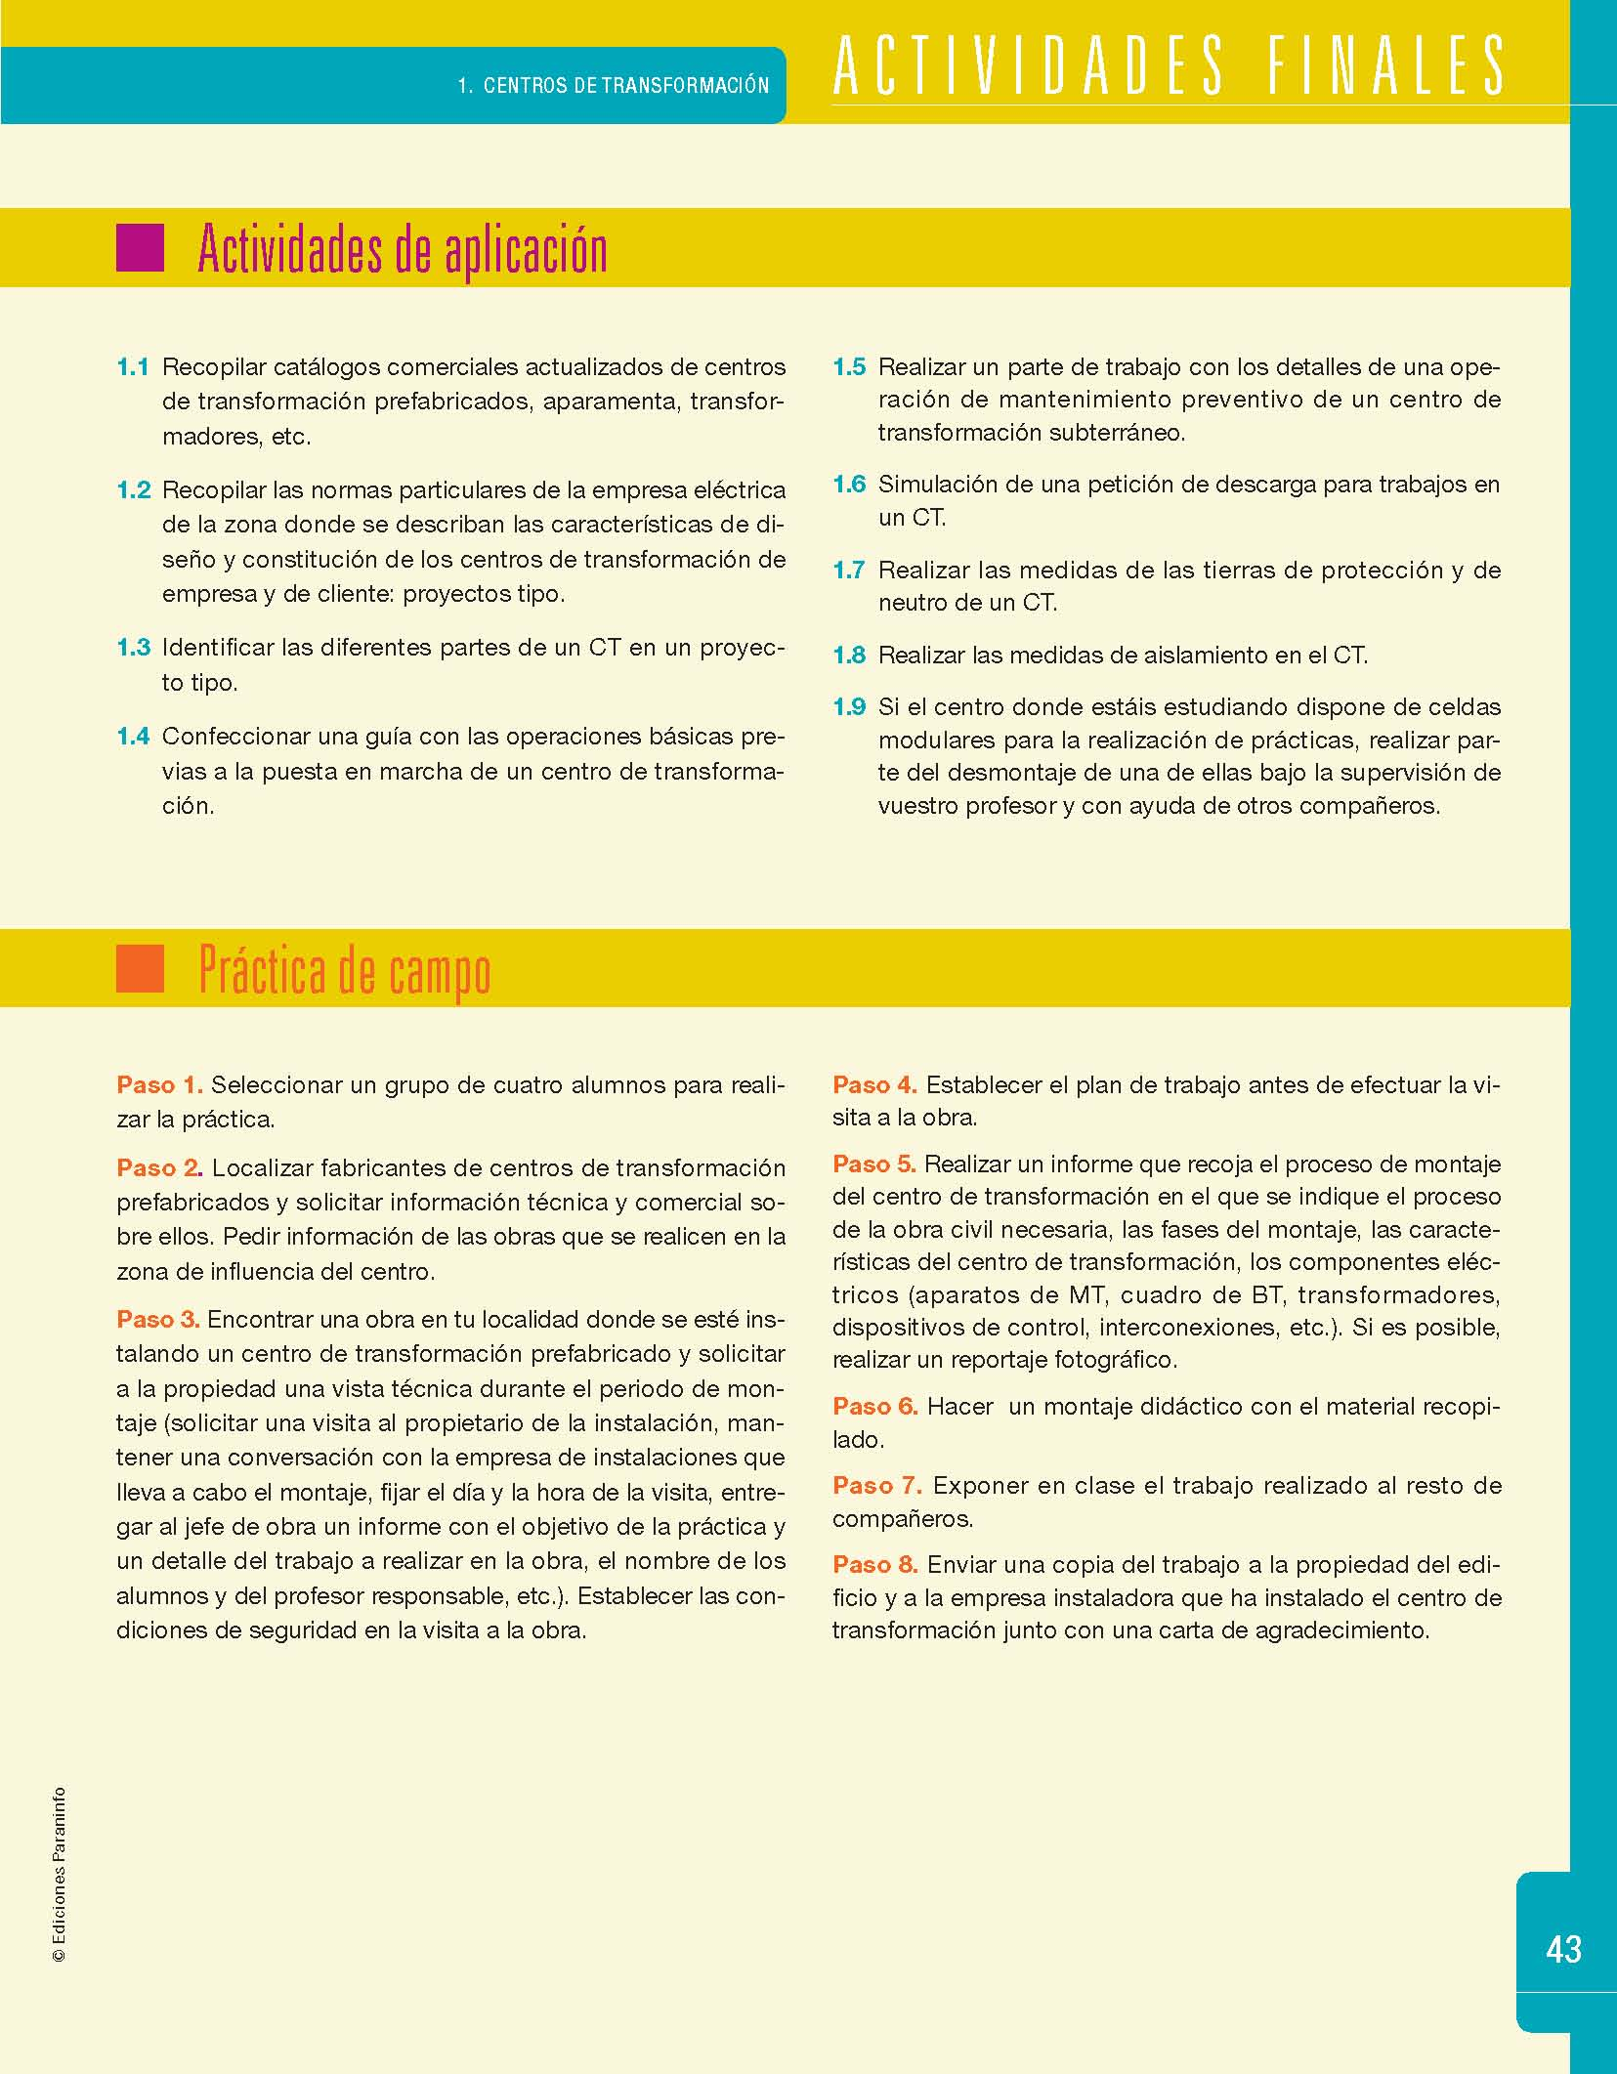

2. Redes de distribución en Baja Tensión

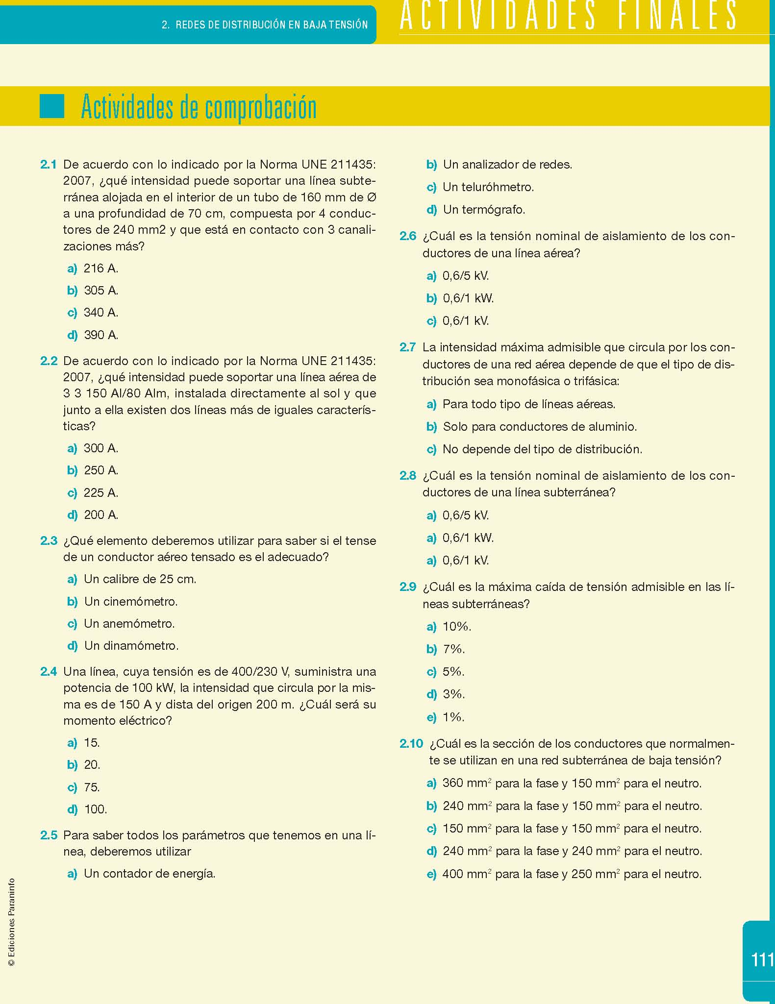

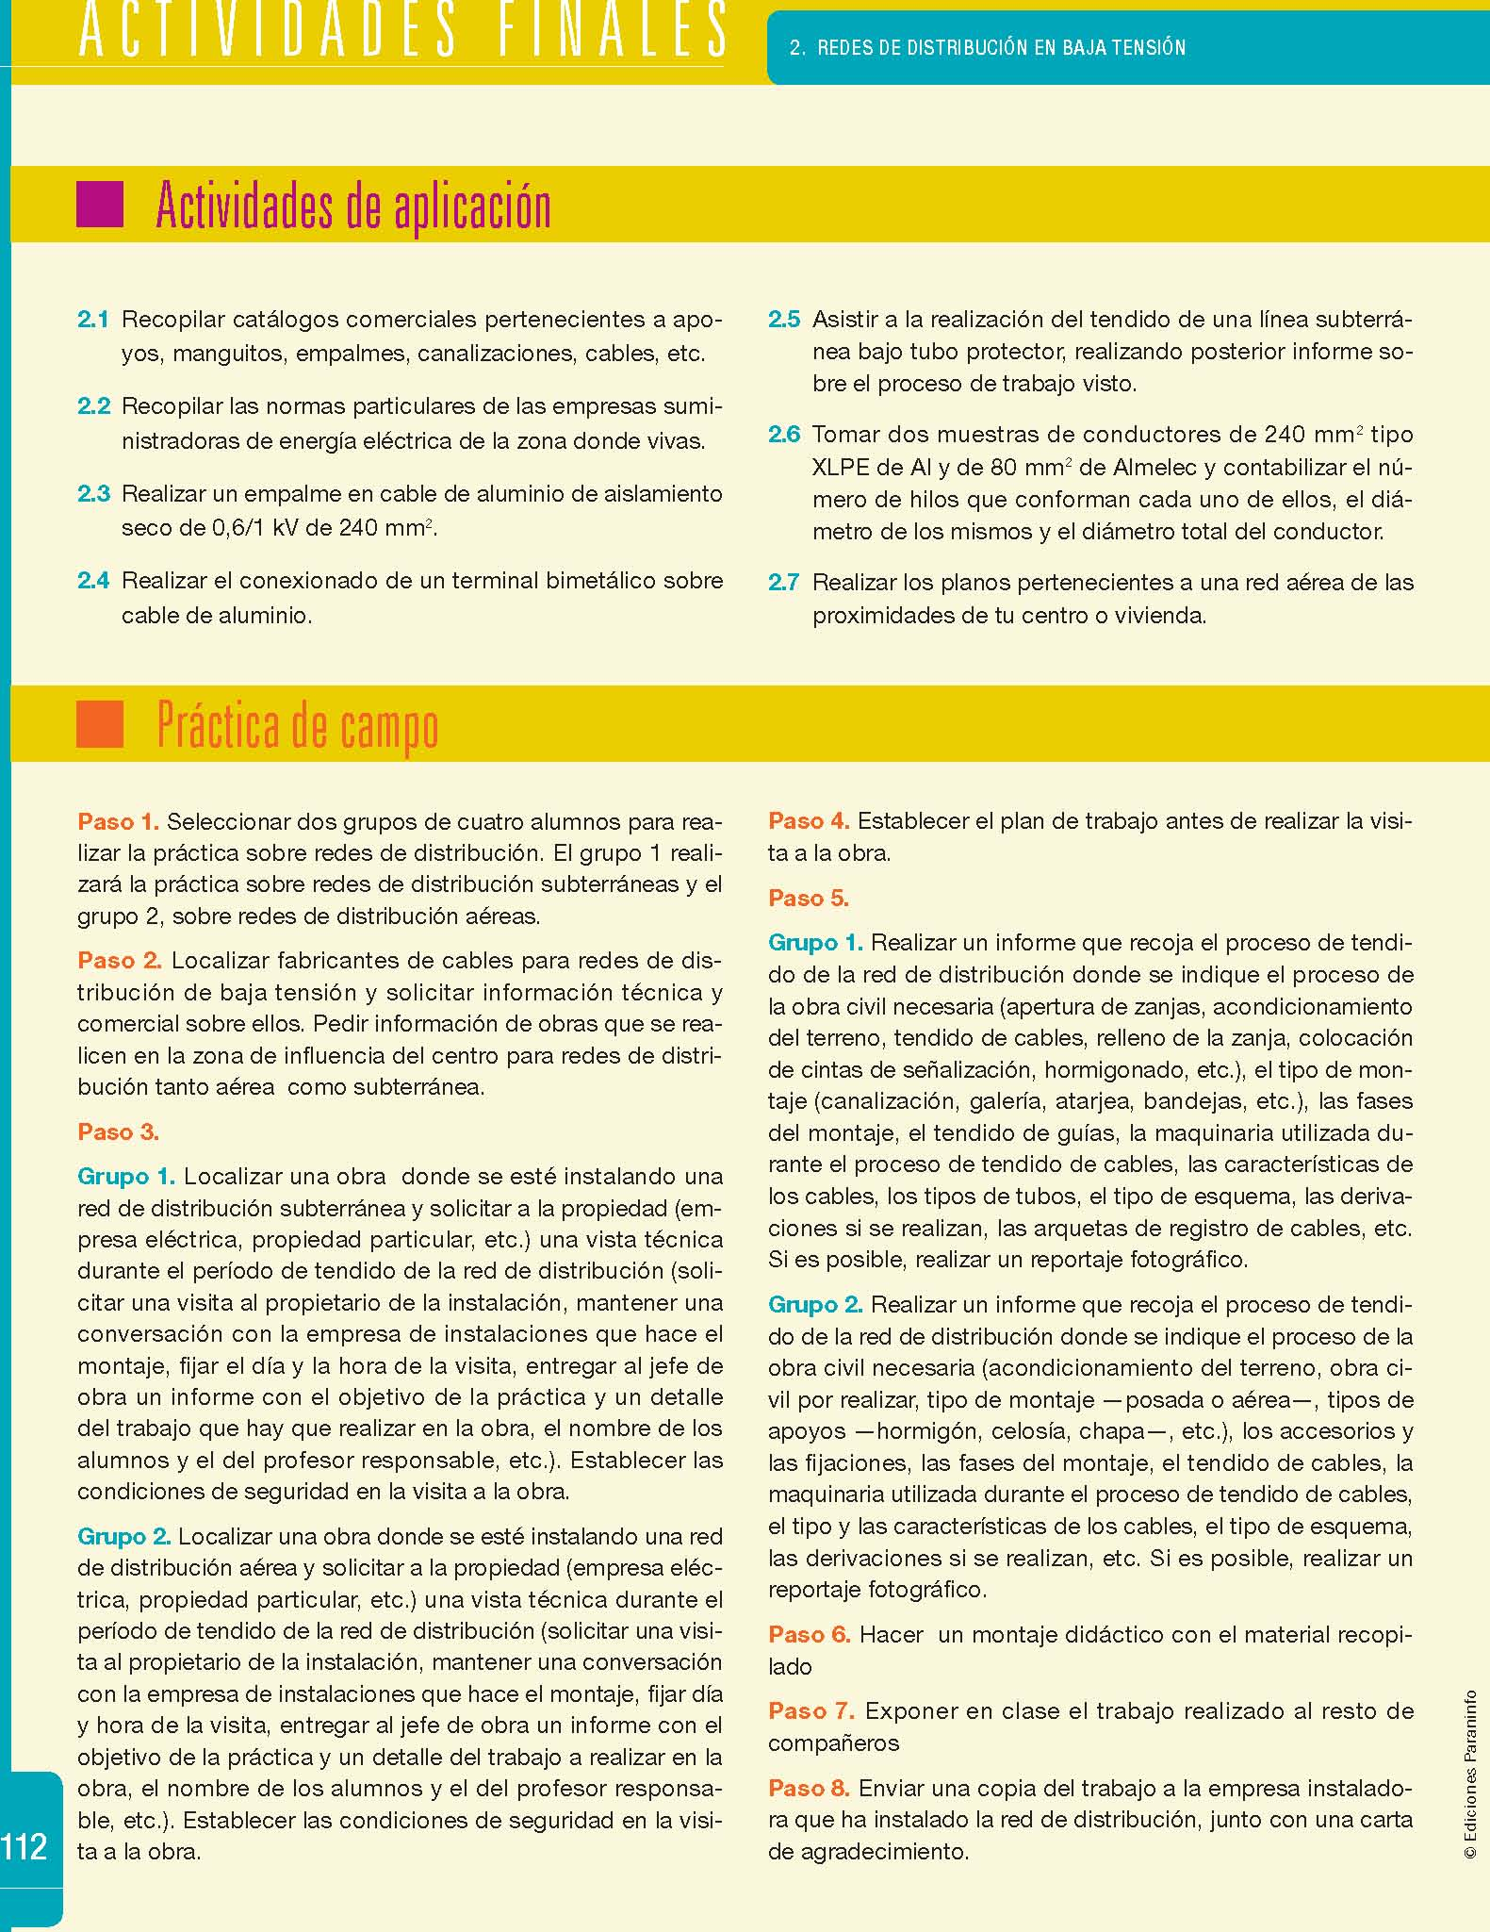

3. Instalaciones eléctricas de enlace

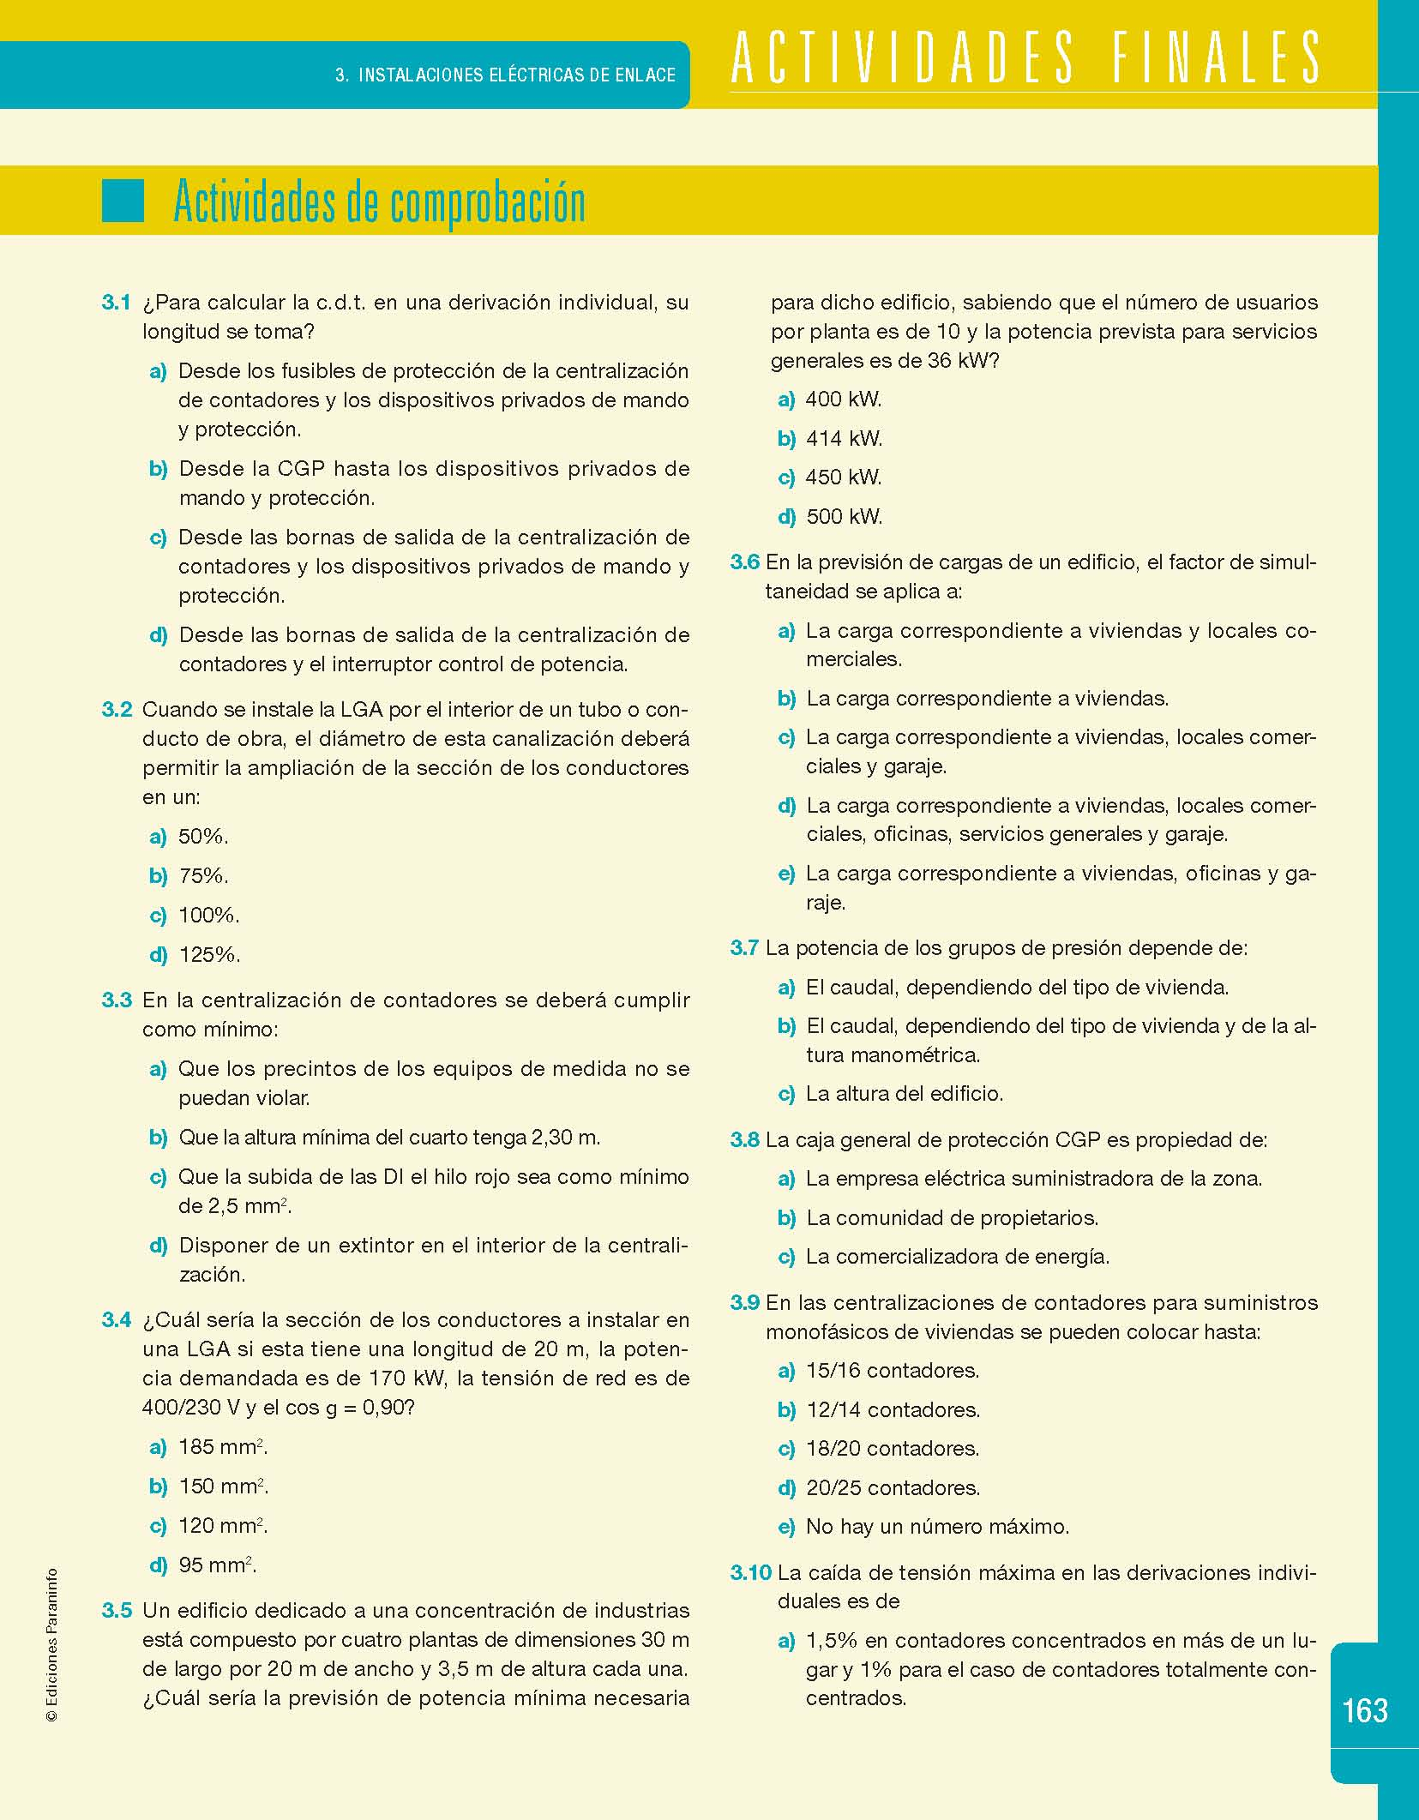

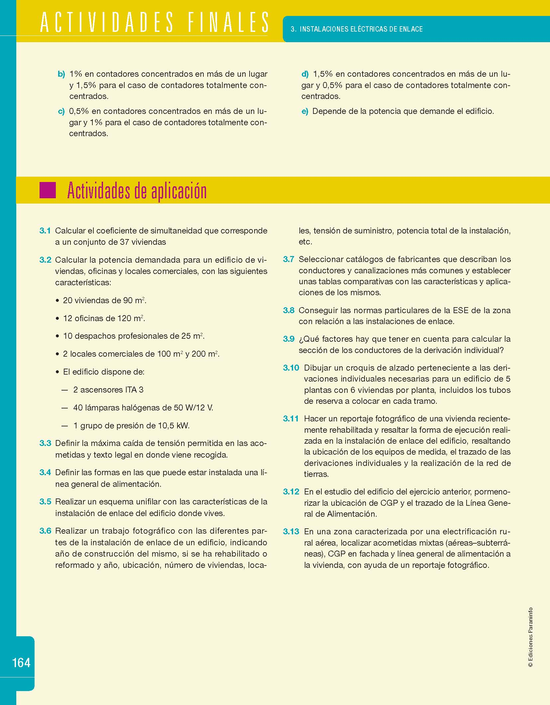

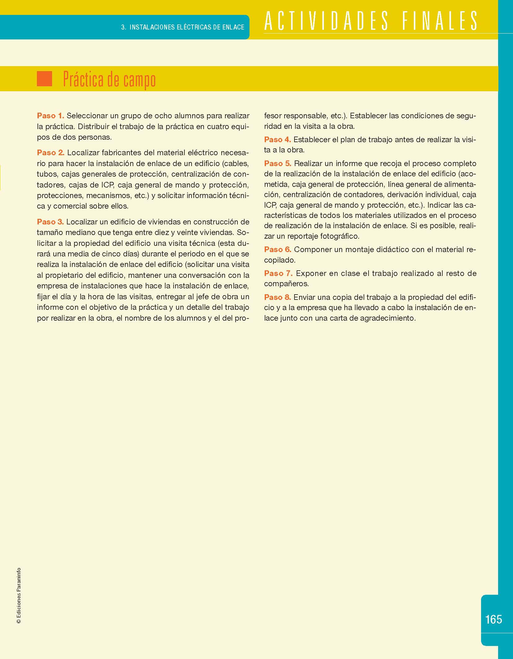

4. Instalaciones interiores y de puesta a tierra en edificios

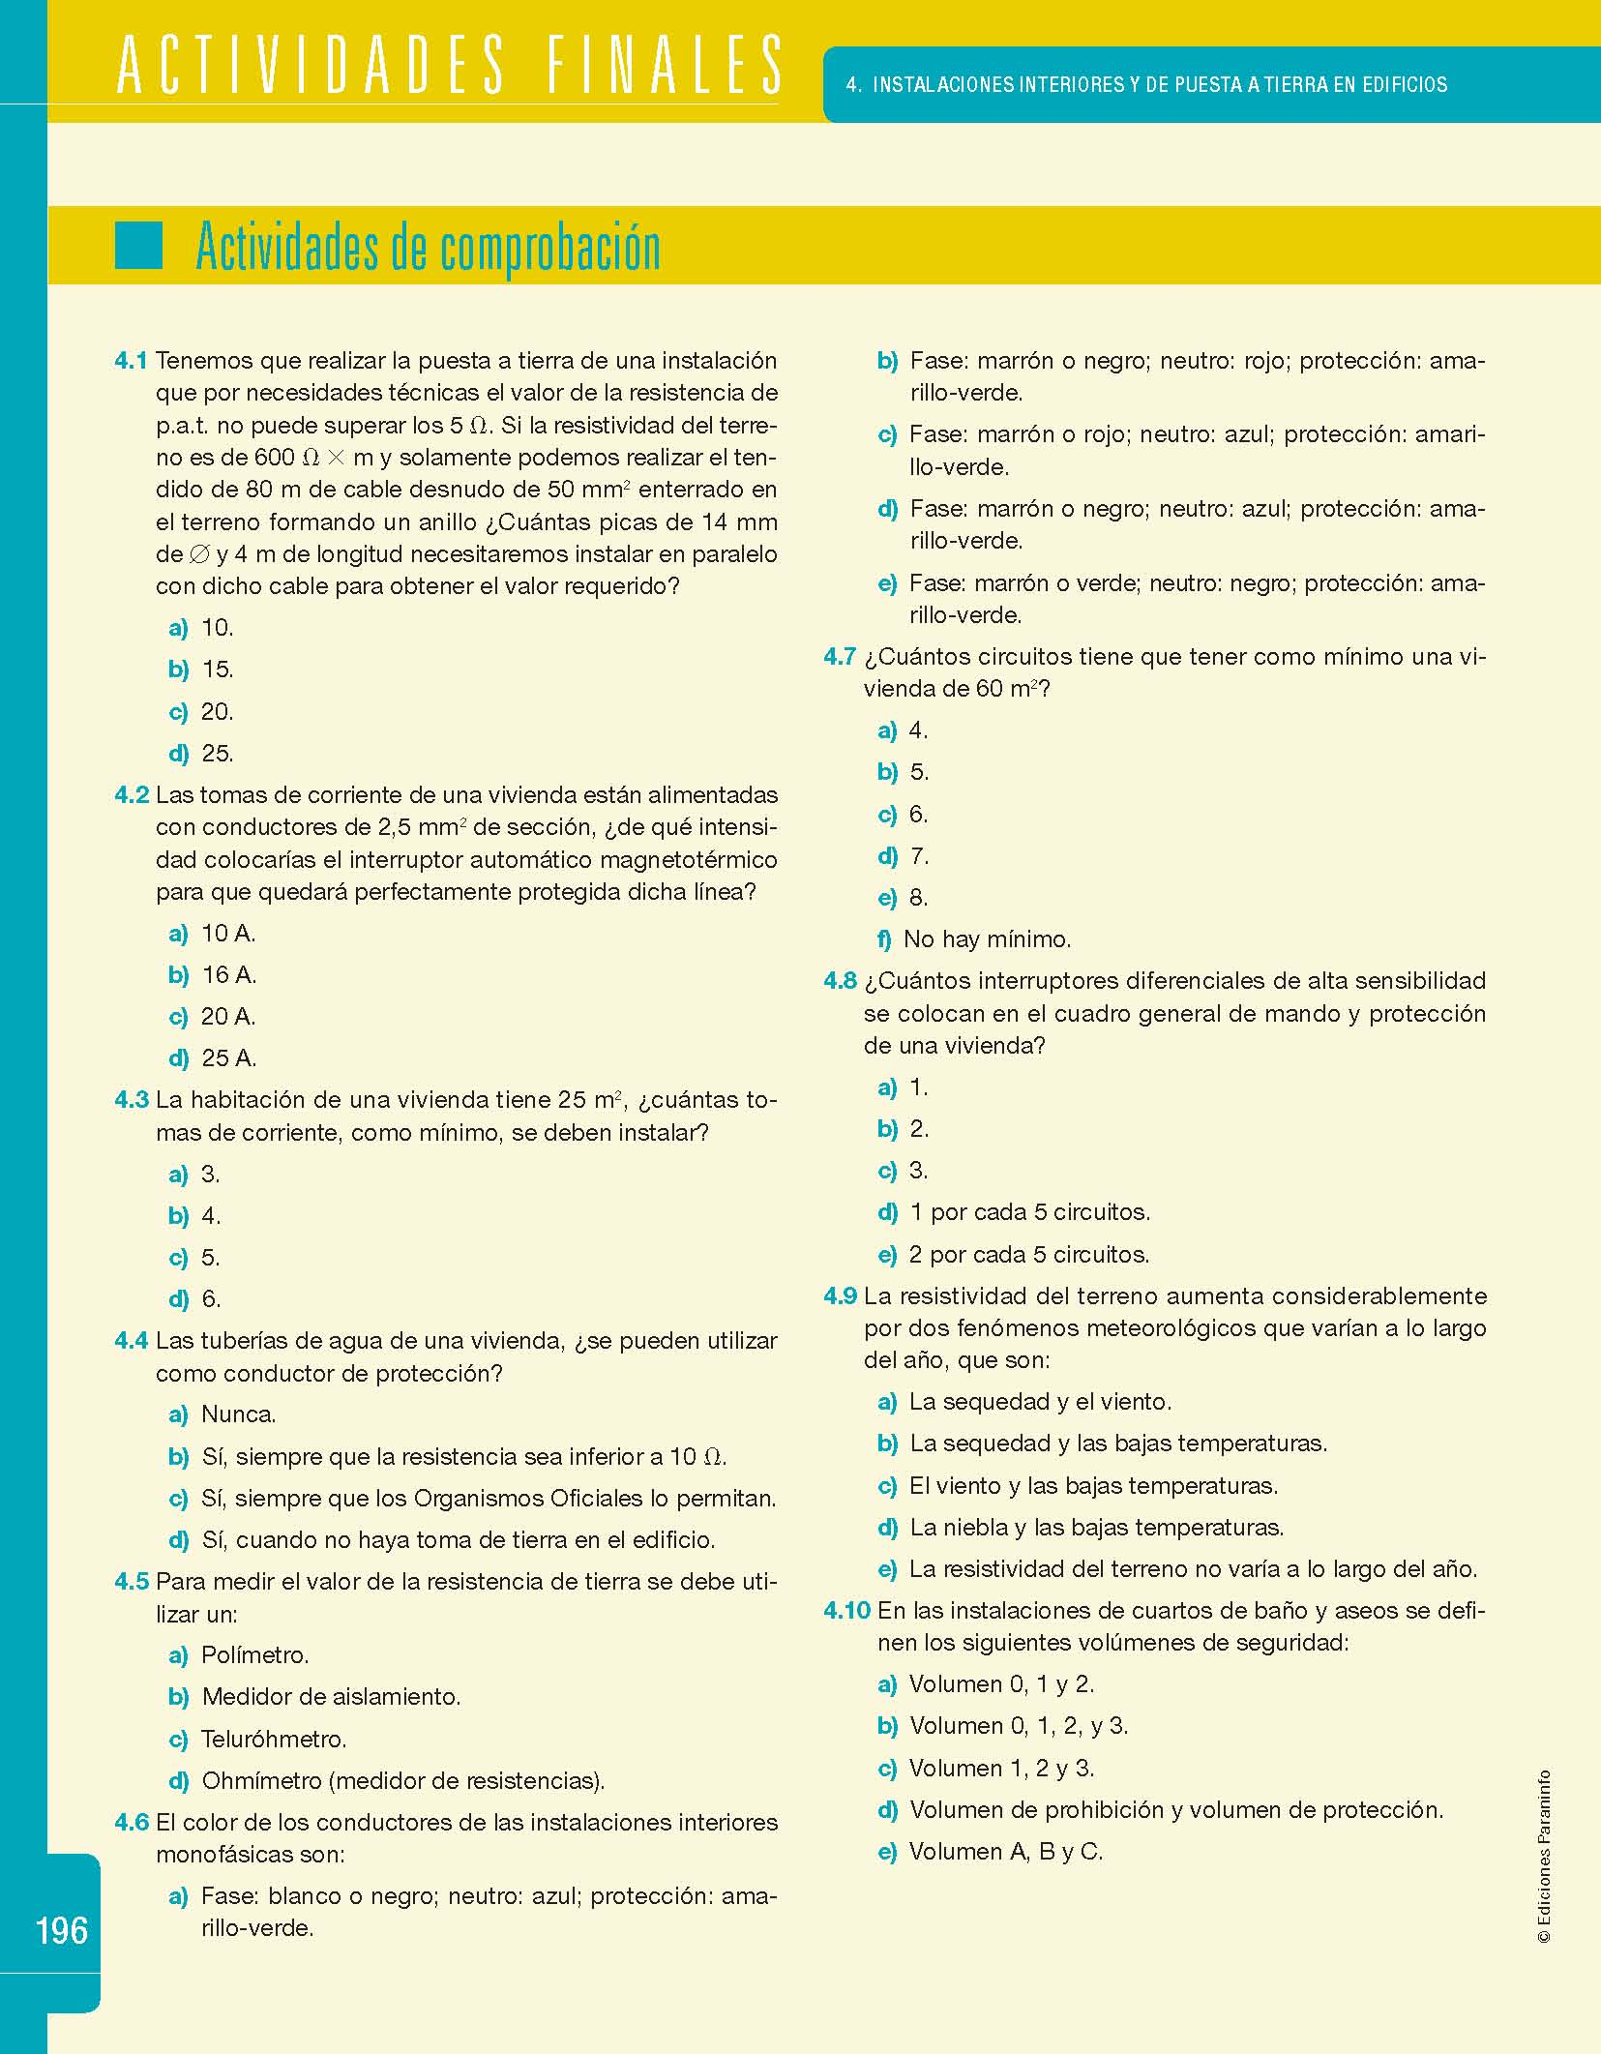

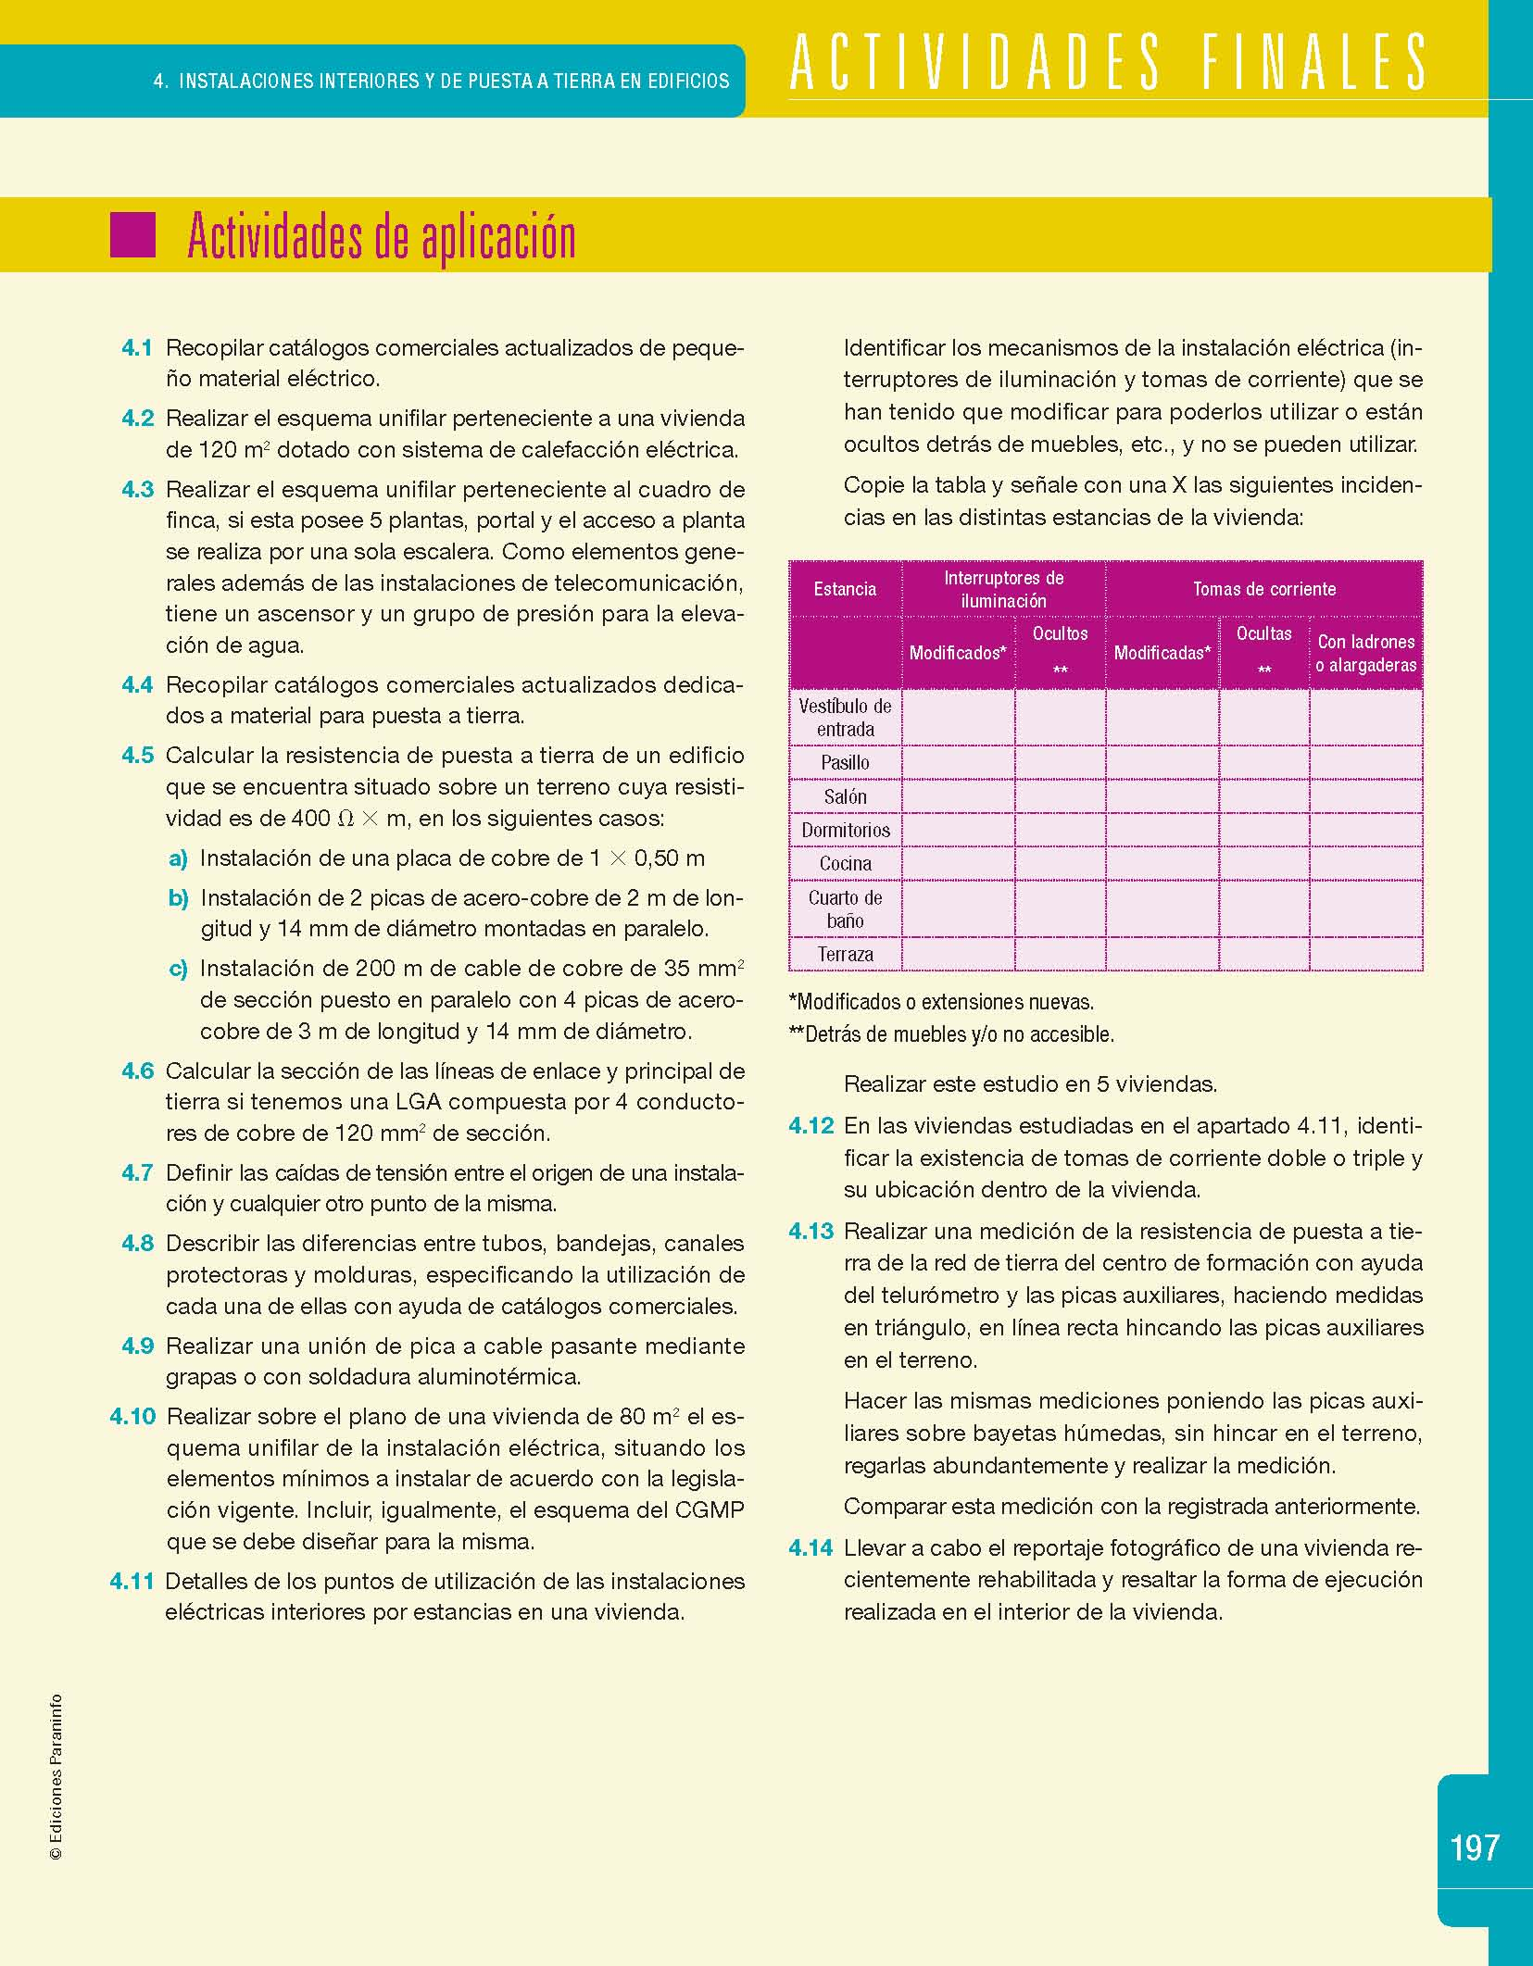

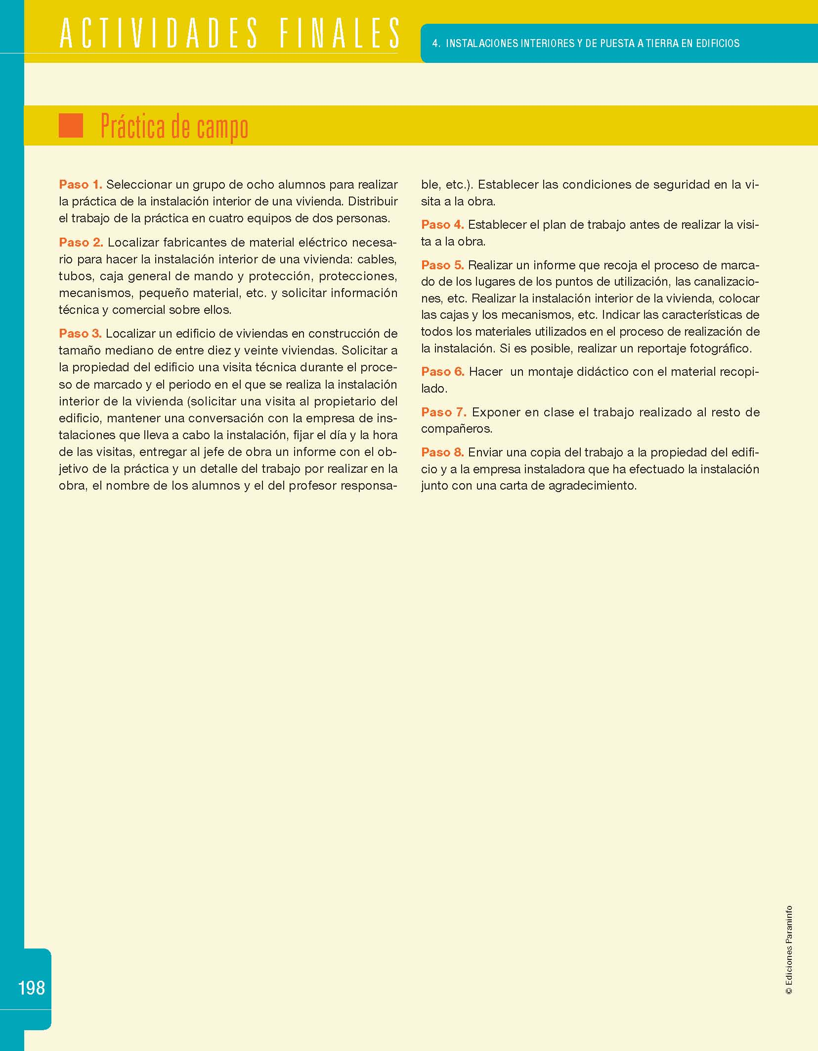

5. Instalaciones eléctricas para alumbrado exterior

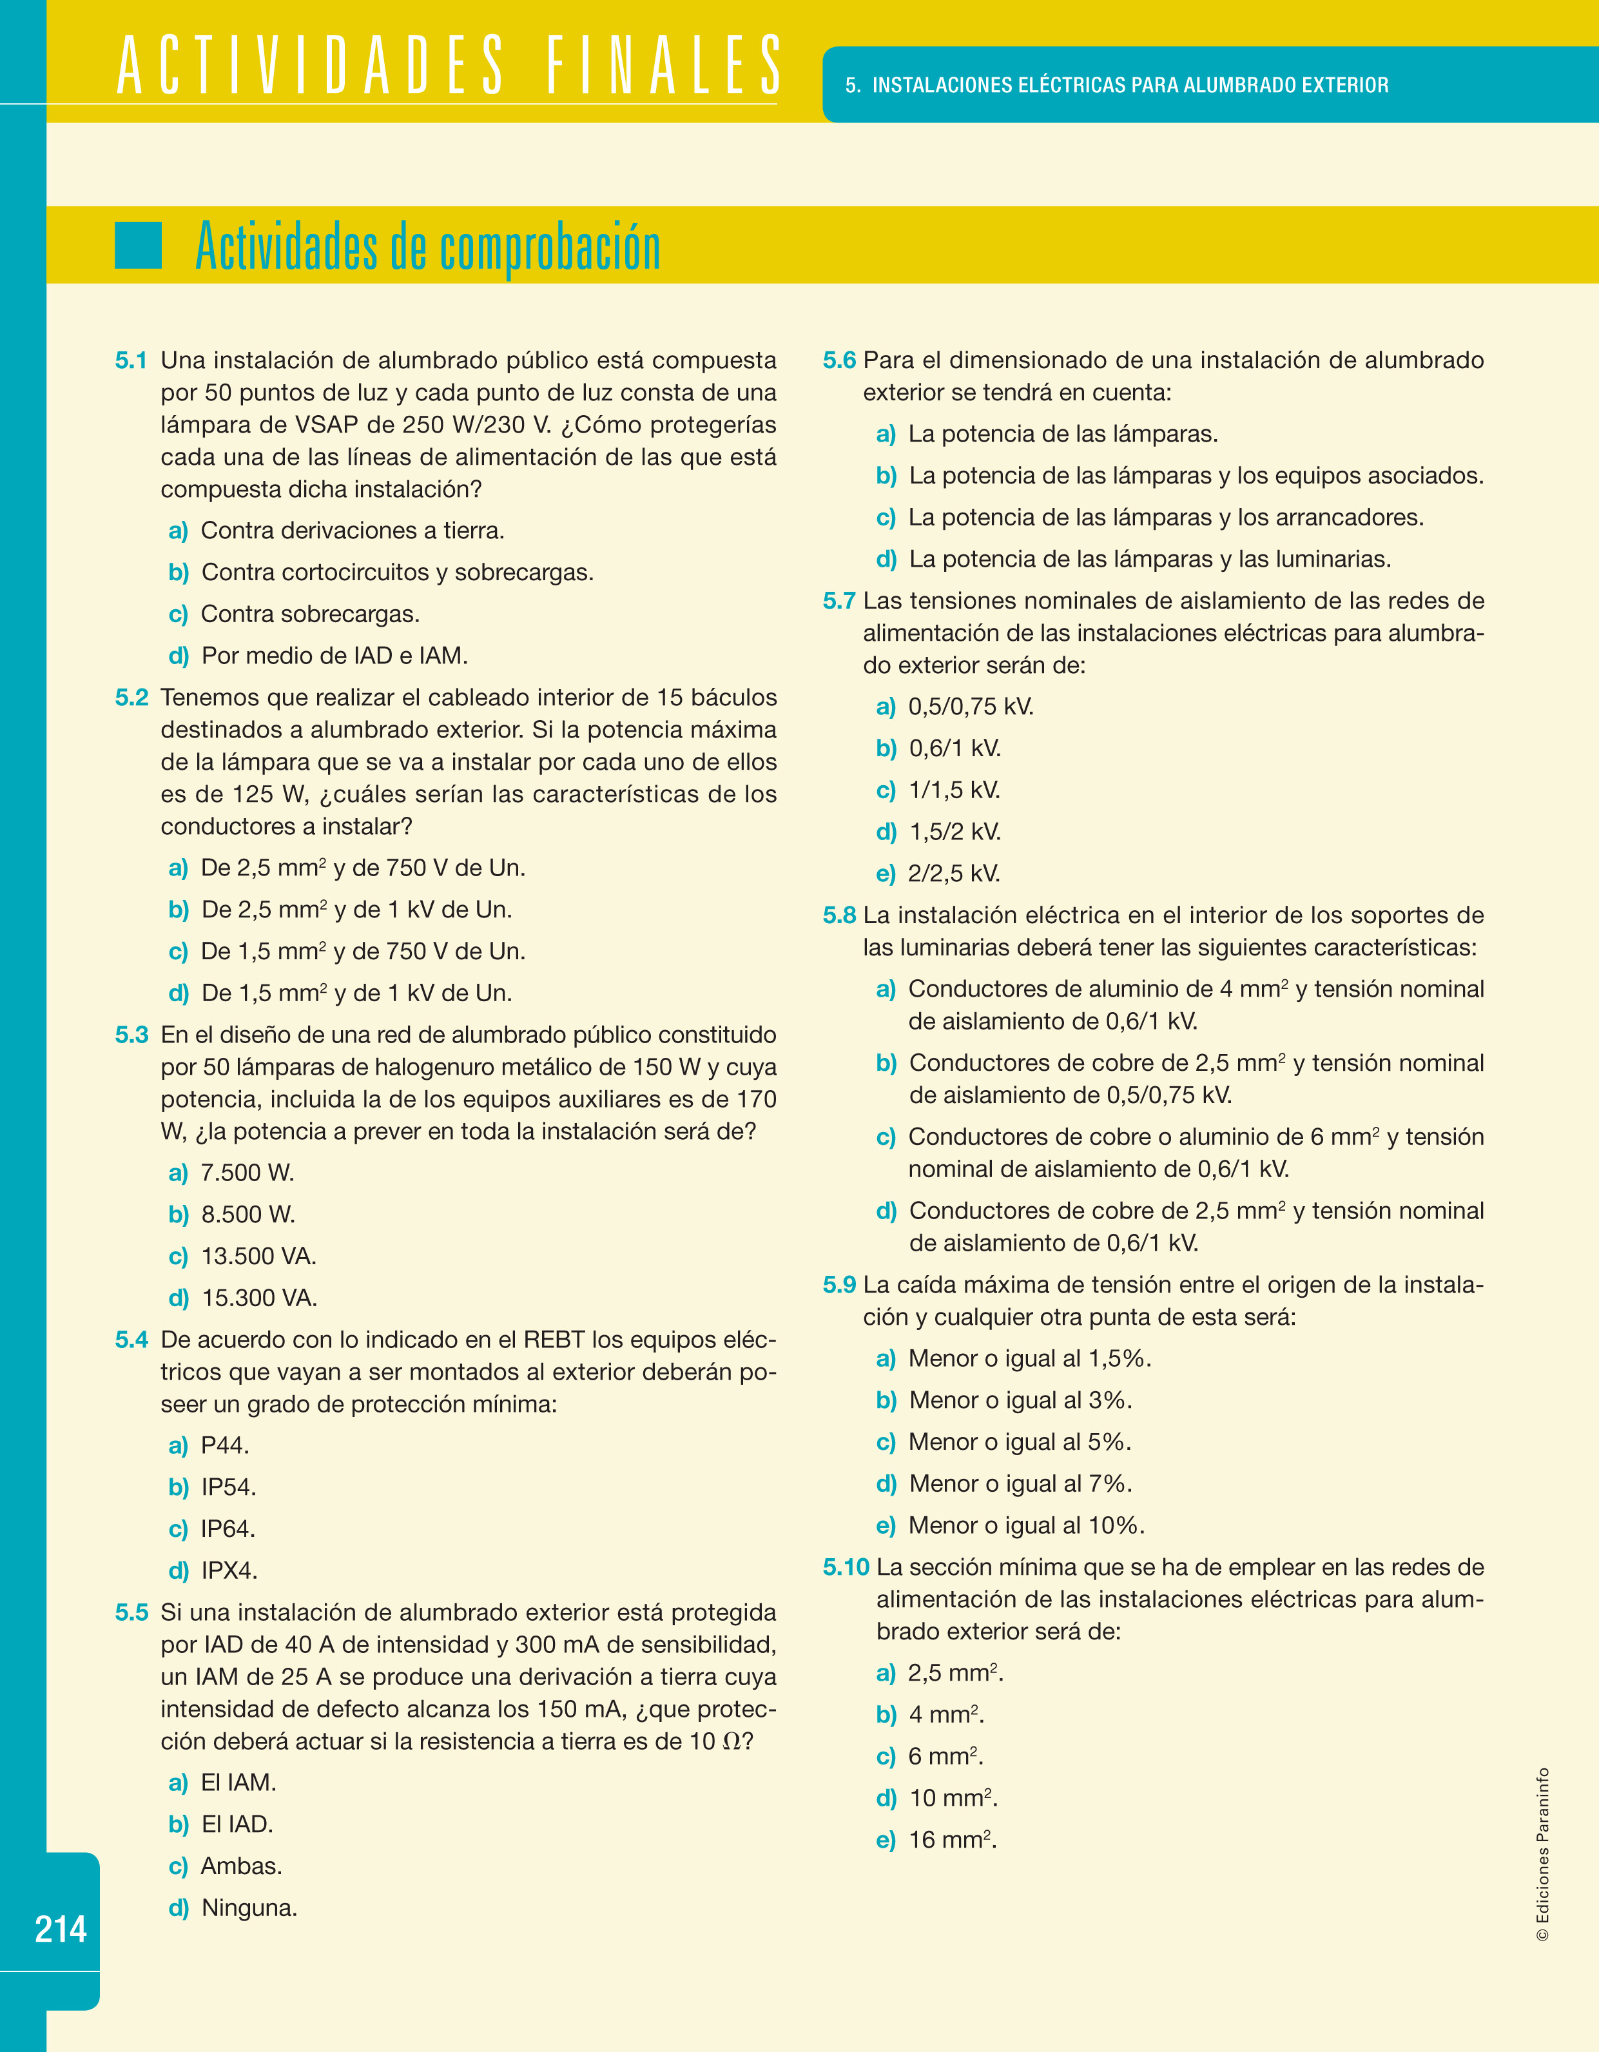

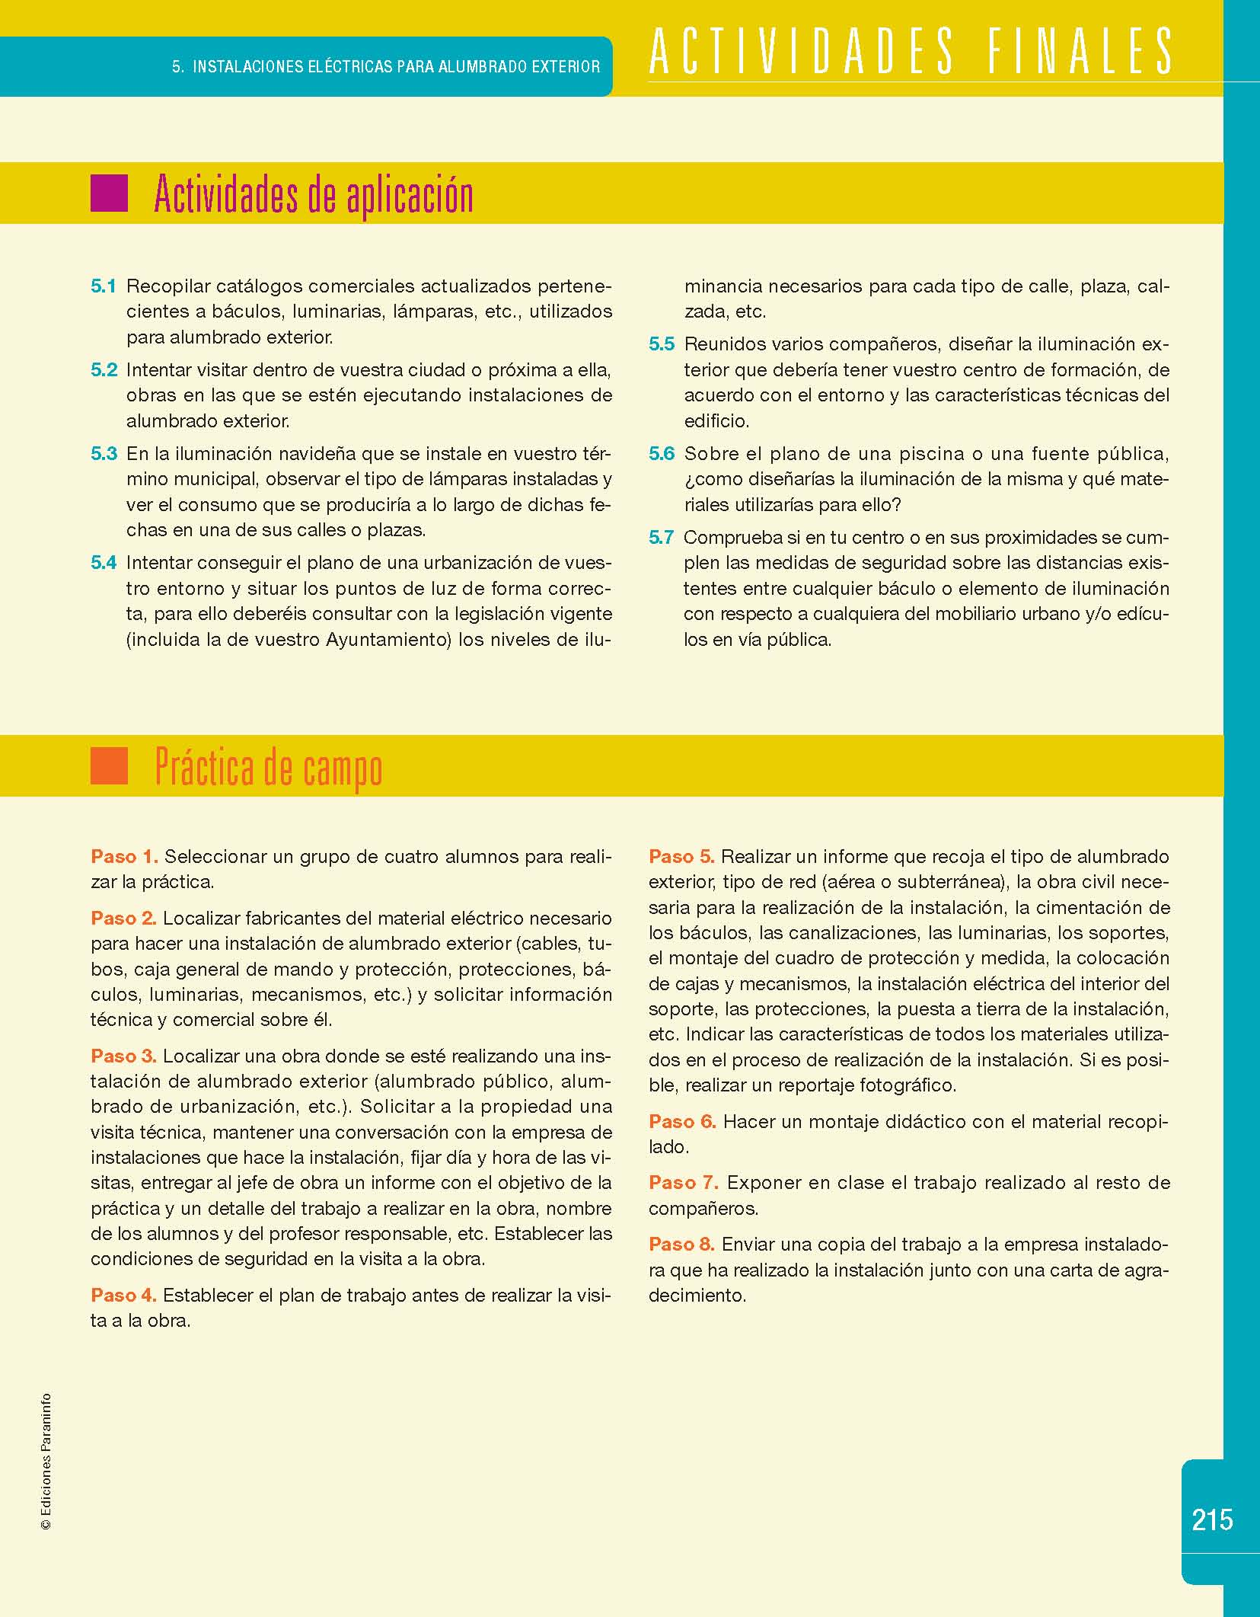

6. Prevención de riesgos laborales y protección medioambiental

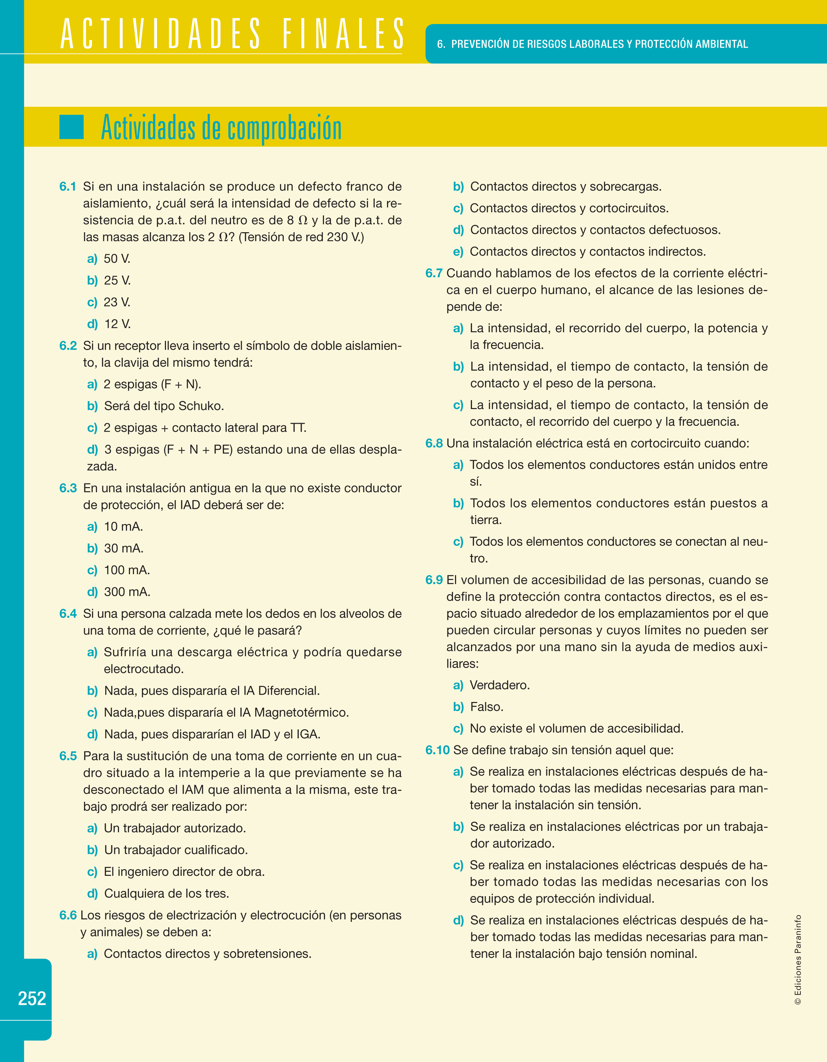

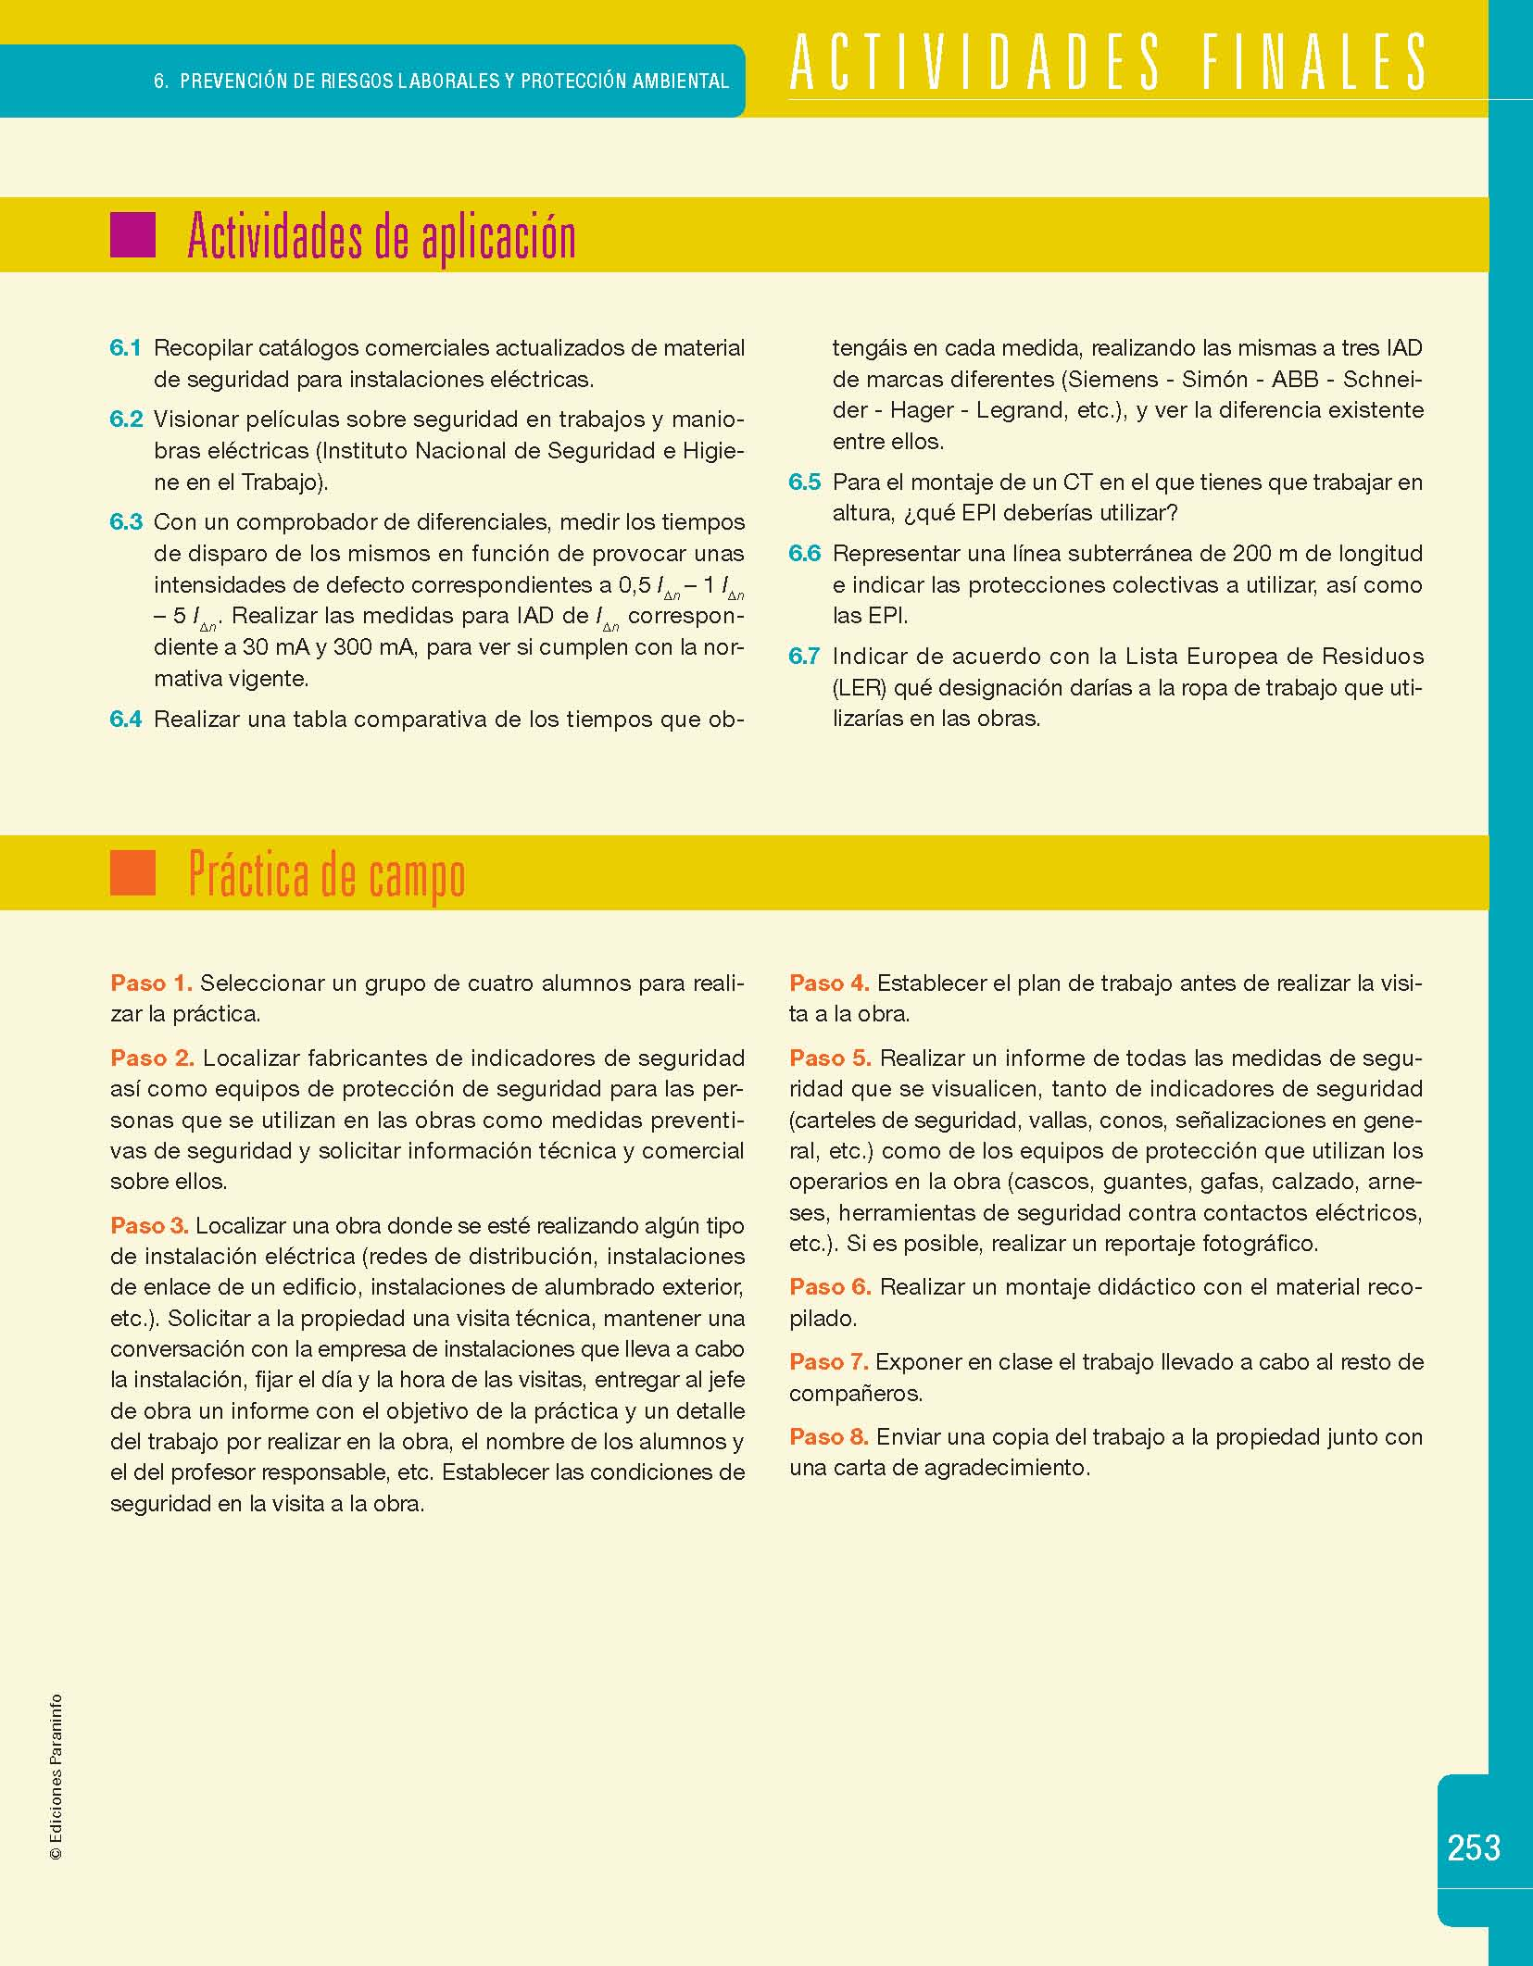

7. Tarifas eléctricas

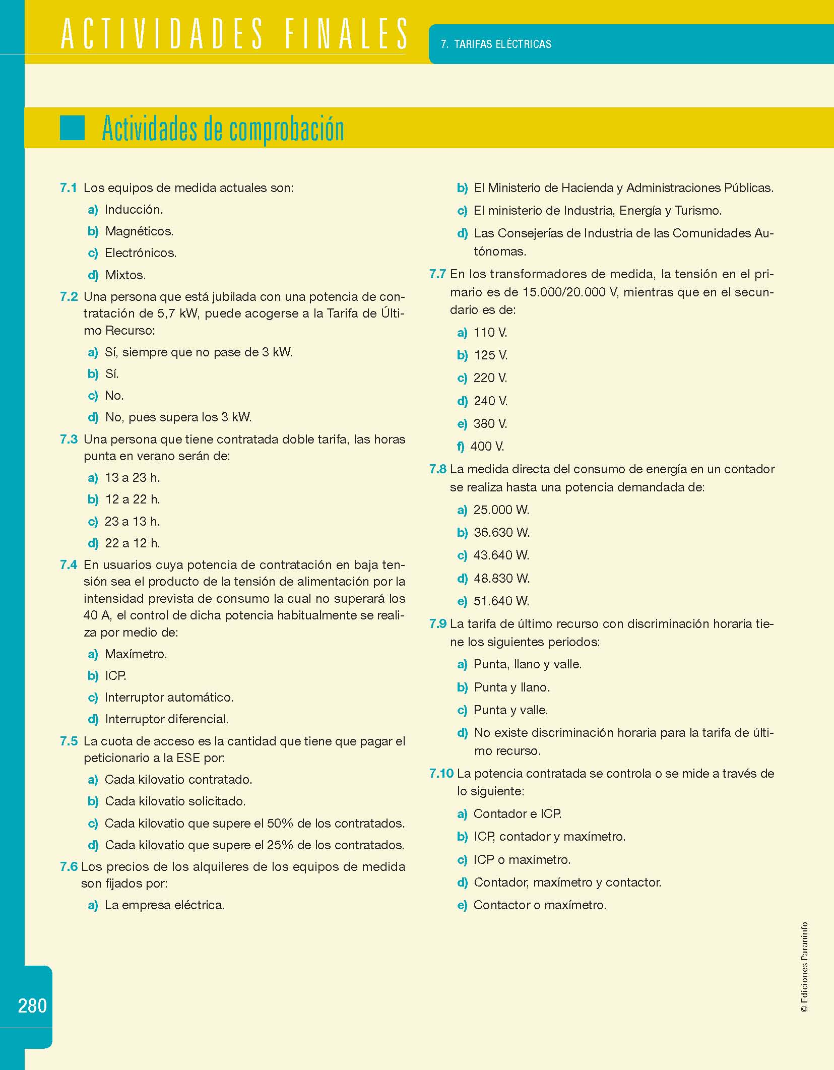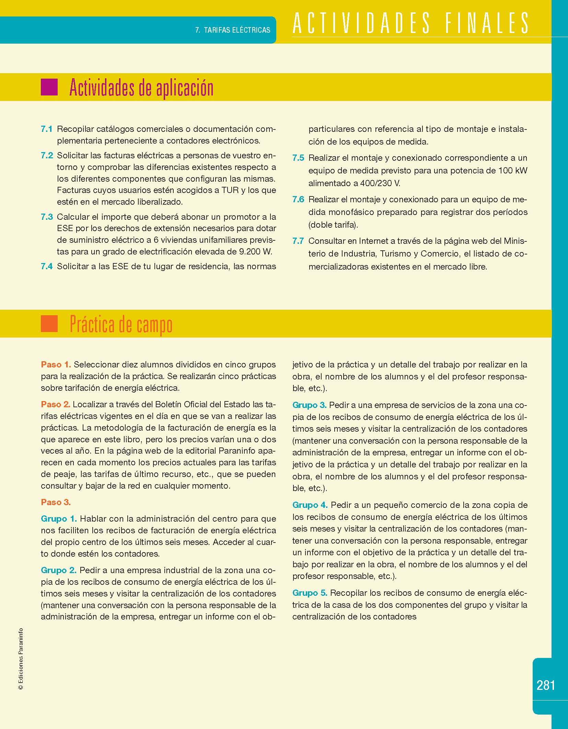

7. MATERIAL PEDAGÓGICO DE APOYO PARA LA EXPOSICIÓN DE LA MATERIA DEL MÓDULO
En primer lugar debemos considerar el libro de Instalaciones de Distribución como el primer material didáctico con el que cuenta el profesor y el alumno para el aprendizaje, ya que el módulo es ya de por sí complicado para la localización y utilización de material didáctico que nos ayude a desarrollar las clases.
El libro se ha diseñado pensando en ello y se ha procurado ilustrar profusamente incluyéndose en el libro fotos, figuras, esquemas y planos, tablas y cuadros, e impresos tipificados que facilitan la localización y comprensión de las diferentes partes de una instalación. Asimismo se incluye una bibliografía que permite ampliar y particularizar los temas expuestos por el profesor.
Se ha hecho un importante esfuerzo para no incluir procesos de desarrollo matemático que resulten se demasiado complejos para el nivel de los alumnos y que se aparten de los objetivos generales marcados
Se ha aumentado considerablemente el grado de profundización de la materia. Para ello se desarrollan todos los temas con un aporte mucho mayor de información.
Desde el punto de vista práctico el material didáctico de apoyo más idóneo para impartir las clases son:
- Muestras, de los elementos que constituyen las instalaciones de Enlace fundamentalmente y de instalaciones de media tensión, como cables, aisladores, etc.
- Catálogos de fabricantes.
- Material gráfico o soportes informáticos facilitados por casas comerciales.
- Reglamento electrotécnico para baja tensión, RBT, como manual y guía de las instalaciones en Baja Tensión
- Guía técnica de aplicación del RBT
- Código técnico de la edificación
- Normas particulares de las empresas eléctricas de la zona.
- Proyectos tipo.
- Vídeos y fotos realizadas por los alumnos o bien adquiridas a empresas.
- Equipo básico del MEC para el desarrollo del módulo.
- Ordenadores con conexión a Internet
- BOE para localización de la legislación de referencia a través de Internet

